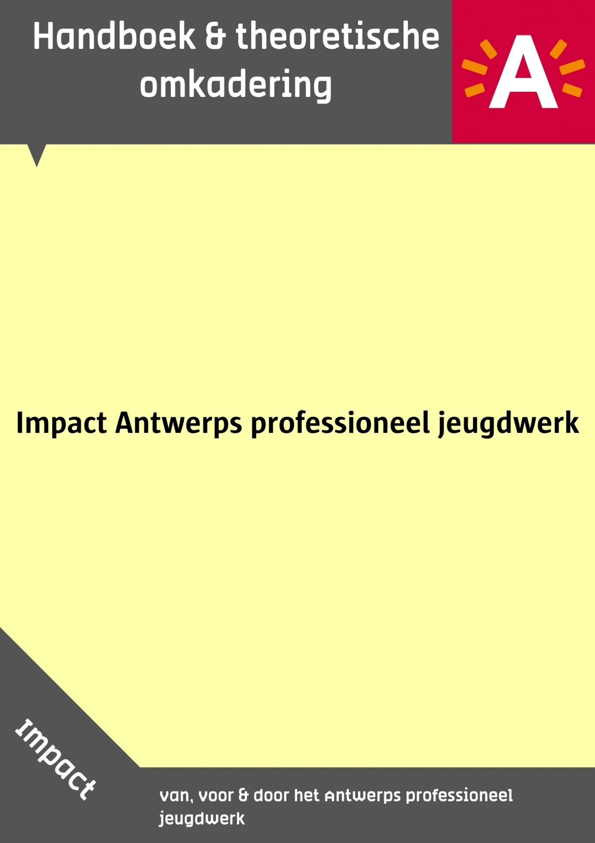

Peilen naar de Impact van het Antwerps professioneel jeugdwerk

Inhoud
- De doelstelling …………………………………………………………………………………………………….. Pag. 03
- Waarom? …………………………………………………………………………………………………………….. Pag. 03

- Wat is impact? Naar welke impact willen we peilen? ………………………………………………………. Pag. 04

- Wat is impactgericht werken? ……………………………………………………………………………….. Pag. 05

- Betrokkenen ………………………………………………………………………………………………………… Pag. 07

- Het 13 stappenplan ………………………………………………………………………………………………. Pag. 08

- De 4 scenario’s naar impactgericht werken ……………………………………………………………. Pag. 11

- Impactcoach ………………………………………………………………………………………………………… Pag. 13

- Het schema …………………………………………………………………………………………………………. Pag. 14
- Kwaliteitskader Antwerps professioneel jeugdwerk …………………………………………………… Pag. 14

- Theorie impactmeettools ……………………………………………………………………………………… Pag. 16

- Het instrumentarium ………………………………………………………………………………………….... Pag. 17

- Analyse van het instrumentarium ………………………………………………………………………….. Pag. 18

- Impact meet simulatie ………………………………………………………………………………………….. Pag. 23
  - Jeugdwelzijnswerking ………………………………………………………………………………………. Pag. 24
  - Jeugdcentra …………………………………………………………………………………………………….. Pag. 27
  - Jeugdcultuurwerking ………………………………………………………………………………………… Pag. 30
  - Stadswerking …………………………………………………………………………………………………… Pag. 33
  - Vakantiewerking ………………………………………………………………………………………………. Pag. 35

- Transformatieve evaluatie …………………………………………………………………………………….. Pag. 40

- Bronnen ………………………………………………………………………………………………………………. Pag. 45

- Bijlagen ………………………………………………………………………………………………………………. Pag. 47

De doelstelling
De Antwerpse professionele jeugdpartners rapporteren vanaf 2022 over de impact van hun werking aan de stad Antwerpen aan de hand van een gedragen en evenwichtig instrumentarium en implementeren zo impactgericht werken in hun organisatie.

Waarom
Het peilen naar impact maakt de waarde, kracht en relevantie van het Antwerps professioneel jeugdwerk veel zichtbaarder.
Om naar het beleid toe te argumenteren waarom het belangrijk is om voldoende te blijven investeren in het Antwerps professioneel jeugdwerk. Om de noden in te schatten en de kwaliteit van de ondersteuning aan het Antwerps professioneel jeugdwerk te verhogen.

Peilen naar van impact maakt de waarde, noden en essentie van het Antwerps professioneel jeugdwerk zichtbaar. Naar:
- het beleid
- stedelijke jeugddienst
- de Antwerpenaar (die via belastingen het jeugdwerk financiert)
- tieners, kinderen & jongeren waar het zich voor inzet
- zichzelf

Het resultaat van impact peiling en impactgericht werken zal een verbeterde en meer accurate rapportering naar het beleid geven. Het zal duidelijker aantonen welke ondersteuning nodig is om een kwalitatief antwoord op de noden van de Antwerpse jeugd te kunnen blijven bieden.

De impact dient zo breed mogelijk gecommuniceerd te worden. Verdiepend tonen dat jeugdwerk meer doet dan de Antwerpse jeugd een fijne vrije tijd te bezorgen. Tonen dat er veel meer achter zit.

Impact gericht werken brengt meer verdieping in het Antwerps professioneel jeugdwerk. Veel partners doen, al dan niet zeer bewust, aan het continu kritisch evalueren van de eigen werking. Via impact meten implementeren we het impact gericht werken in het DNA van elke jeugdpartner.

Wat is Impact? Welke Impact gaan we meten?

Definitie op maat van het Antwerps professioneel jeugdwerk:
Impact is het effect en invloed dat het Antwerps jeugdwerk op de Antwerpse jeugd en de stad an sich heeft. Het gaat over de effecten, bedoeld of onbedoeld, op korte en-of lange termijn, als gevolg van directe en indirecte inspanningen dat het Antwerps professioneel jeugdwerk dagdagelijks levert.

Deze definitie vertrekt vanuit een zeer academische insteek. Op basis hiervan peilen is niet realistisch, zou te veel werktijd vergen.

Meer verfijnd komen we tot een volgende werkbare definitie:
Het professioneel Antwerps jeugdwerk peilt jaarlijks bedoelde invloed als gevolg van directe inspanningen. Dit peilen zal een continu proces zijn, met een jaarlijks begin- & eindpunt.
Bij de start, het midden en einde van een legislatuur trachten we een lange termijn conclusie te trekken.

Peilen versus meten
We beschikken over onvoldoende middelen en tijd om echt te gaan meten. Vandaar dat het correcter is om in dit dossier te praten over peilen naar de impact van het jeugdwerk. Toch een belangrijke nuance, meten van impact impliceert (of geeft aan) dat het effect van ons jeugdwerk diepgaand in kaart gebracht zal worden.
Meer initiatieven rond impact meten worden opgezet, we moeten zorgen dat we onze inspanningen correct weergeven en zeker ook geen foute verwachtingen creëren.

Impact = verschil – verandering door een specifieke activiteit. De gepeilde impact zal nooit exclusief enkel en alleen aan het jeugdwerk toegewezen kunnen worden. De Antwerpse jeugd wordt ook door andere levensdomeinen, invloeden en initiatieven in hun dagelijkse leven beïnvloed.

Peilen van impact is maatwerk. Met elke professionele jeugdpartner zal apart onderzocht worden op welke wijze, en op hun doelstellingen gericht, hun impact best in kaart gebracht kan worden. Het impact instrumentarium biedt handvaten om op maat te werken.

Met deze manier van peilen naar impact zal het onderste van de ijsberg zeker niet zichtbaar worden. De betrachting is om op basis van de beschikbare tijd en middelen zo diepgaand mogelijk het resultaat, de waarde en impact van het Antwerps professioneel jeugdwerk te zichtbaar te maken.
Het is nu eenmaal heel moeilijk om de complexiteit en de waarde van jeugdwerk in zijn geheel te vatten. Het zal dus nooit de bedoeling zijn om impact op de Antwerpse jeugd exclusief aan het jeugdwerk alleen toe te schrijven. Het leven van jongeren wordt door vele levensdomeinen beïnvloed.

Het huidige discours van aansprakelijkheid is te veel gebaseerd op controle, regulering en naleving. De nadruk ligt te veel op harde data en te weinig op kritisch reflecteren. Dat willen we met dit impact project doorbreken!

Via peilen naar impact implementeren we impactgericht werken = continu monitoren om te kunnen inschatten welke noden er bij het professioneel jeugdwerk zijn. Om vanuit het beleid het Antwerps professioneel jeugdwerk nog beter te versterken.

Wat is impactgericht werken?
Met impactgericht werken gebruik je het resultaat van impactpeiling om continu te evalueren en indien nodig bij te sturen. Belangrijke vragen die zich daarbij stellen:
- Ontvangt het Antwerps professioneel jeugdwerk de juiste ondersteuning om concreet een antwoord op de noden van de Antwerpse jeugd te kunnen bieden?
- Doen we nog steeds datgene wat we moeten doen?
- Beantwoorden we de noden en vragen van onze doelgroep?
- Bewandelen we nog steeds de juiste weg om onze doelen te halen?
- Kan het nog beter en efficiënter?
- Beschikt ons personeel nog over de juiste competenties? Of is er extra vorming nodig? Zo ja, welke?
- Zetten we de juiste vrijwilligers in? Hebben ze het juiste profiel? Hebben ze extra vorming en begeleiding nodig? Zo ja, welke?
- Beschikken we over het juiste netwerk, nodig om onze doelstellingen mee te behalen?
- Is onze werking nog voldoende afgestemd op het jeugdbeleid?
- Is het jeugdbeleid nog voldoende afgestemd op de noden van de Antwerpse jeugd?

Impactgericht werken doet je dus stil staan bij je doelstellingen en de weg die je neemt om deze te behalen. Het verdiept je werking. Het heeft nood aan kritisch ingestelde jeugdwerkers, stafdienstmedewerkers, jongeren (doelgroep), netwerk, ambtenarij en beleidsdragers.

Het biedt een kritische kijk op het gevoerde jeugdbeleid en kan aangeven of er eventueel bijsturingen nodig zijn.

Impactgericht werken is je comfortzone durven verlaten, routine durven doorbreken. Het impliceert de durf om te experimenteren, te falen en indien nodig bij te sturen.

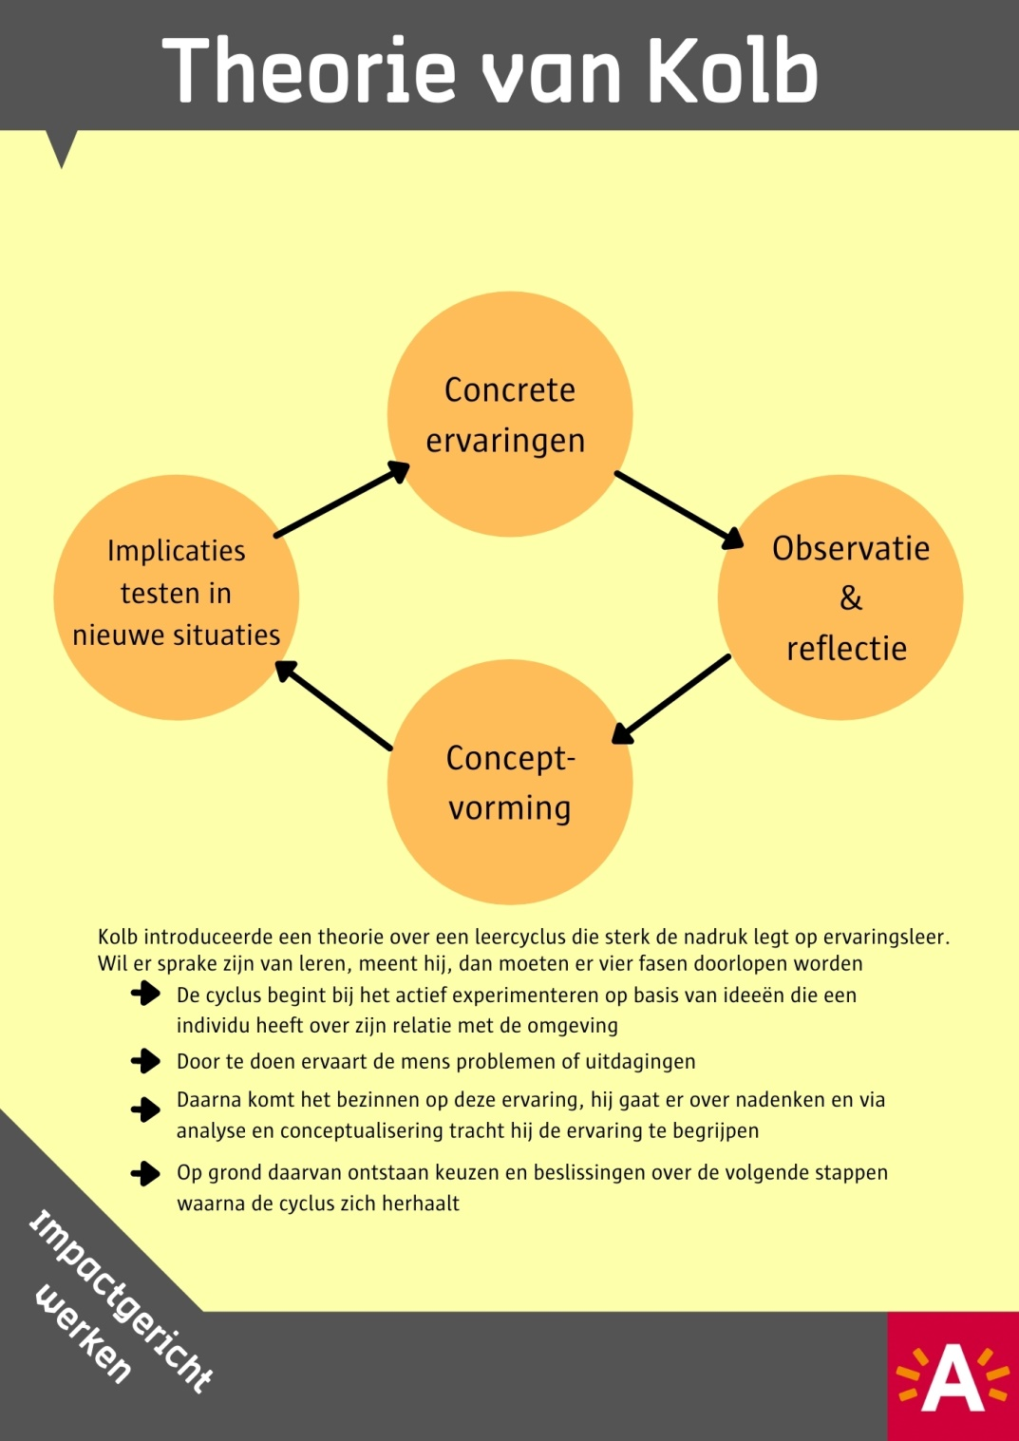

Betrokkenen
Het uitwerken van een meetinstrumentarium voor het Antwerps professioneel jeugdwerk kwam tot stand via brononderzoek en feedback van zowel intern als externe experten in jeugdwerk en-of impact meten. Deze lijst is nooit af, continu zullen diverse experten bevraagd en betrokken worden om het peilen naar impact en impactgericht werken kwalitatief te blijven uitvoeren.

Wie | info | Rol
Erik Richart* | Projectleider impact | Procesbegeleider
Hannes van den Bergh* | leidinggevende team deskundig jeugdbeleid | Sponsor
Boris Mets | leidinggevende stedelijke jeugddienst | Beslisser
Kabinet jeugd |  | Adviserend
Klankbordgroep * | bestaande uit medewerkers stedelijke jeugddienst, vertegenwoordiger sectoroverleg & externe experten | Adviserend
Partneroverleg | team professioneel jeugdwerk | Moet geïnformeerd worden - adviserend
ICO | inhoudelijk coördinatorenoverleg stedelijke jeugddienst | Moet geïnformeerd worden - adviserend
Sectoroverleg | autonoom overlegorgaan van stedelijke professionele jeugdwerkorganisaties | Adviseur – expert - klant
Team communicatie | stedelijke jeugddienst | Adviseur - expert
Jolijn De Haene | Netwerk Kind- & Jeugdvriendelijke steden en gemeenten | Adviseur
Marianne Labre* | jeugddienst Gent | Adviseur - expert
Yauke Thomassen* | masterscriptie “Impactmeting binnen de Oproep Experimenteel Jeugdwerk Antwerpen” | Adviseur - expert
Heleen Lauwereys | kenniscentrum kinderrechten | expert
Jessy Siongers | kenniscentrum cultuur- en mediaparticipatie U Gent | expert
Jan De Pauw* | KdG | Adviseur - expert
Timmy Boutsen | Focusgroep onderzoeksproject impact jeugdwerk van De Ambrassade | Adviseur - expert
Els De Ceuster* | AP hoge school: organiseerde 2019 een Inspiratiedag - De impact van jeugdwerk | Adviseur - expert
Valerie Carette* | Bootcamp impact meten | Adviseur - expert
Annemie Verlent | Maatschappelijke veiligheid stad Antwerpen | Adviseur - expert
Eline Louis* | Formaat vzw | Adviseur - expert
Aline Dusabe | Demos – stafmedewerker jeugd | Adviseur - expert
Tomas de Groote | Sociale InnovatieFabriek | Adviseur - expert
Eveline Van Hecke* | Moving Ground | Adviseur – expert
Fried Aernouts | Stamp Media | Adviseur – expert
Stefan Aelbrecht | KeKi | Adviseur – expert
Ellen Van Vooren | KeKi | Adviseur – expert
Sander Delingen | Mobile school – street smart impact app | Adviseur – expert
Kaat Peeters | HoGent | Adviseur – expert
Wim Depickere | Streetwize | Adviseur – expert
Gert Beatens* | Kras jeugdwerk | Adviseur – expert
Annemie Stevens | StampMedia | Adviseur – expert
Anneloes Van Osselaer* | Sociale dienstverlening stad Antwerpen | Adviseur – expert
Danny Jacobs* | Sta-an vzw | Adviseur – expert
Geert Boutsen | UCLL | Adviseur – expert
Harold Van Garderen | 4Vitae | Adviseur – expert
Lieven Herie | Cocreatie | Adviseur – expert
Wendy Mattheesen | Stad Antwerpen – marktonderzoek | Adviseur – expert
Brenda Casteleyn | Stad Antwerpen – marktonderzoek | Adviseur – expert
* Lid van de klankbordgroep

Het 13 stappenplan
Het peilen naar impact en evolueren naar impactgericht werken verloopt via een 13-stappenplan.
Het Antwerps professioneel jeugdwerk doet dit niet alleen. Per organisatie staat een impactcoach paraat om bij het uitwerken en uitvoeren ondersteuning te bieden.

Dit 13-stappenplan vormt een leidraad bij het opzetten van impact peilen en impactgericht werken.
Stap 01| Evaluatie- & planningsgesprek
Stap 02| Impact gesprek
Stap 03| Peilen
Stap 04| Tussentijdse impact evaluatie
Stap 05| Verder peilen
Stap 06| Data verzamelen
Stap 07| Focusgroep(en) voorbereiden
Stap 08| Focusgroep
Stap 09| Leren via met input en feedback uit de focusgroepen
Stap 10| Bijsturen?
Stap 11| Rapporteren
Stap 12| Communiceren
Stap 13| Evaluatie- & planningsgesprek

Stap 1| Evaluatie- & planningsgesprek
Met het evaluatie- & planningsgesprek bepaald elke professionele jeugdpartner hun doelstellingen, te bereiken doelgroep en specifieke thematiek & toe te passen methodologie. Dit bepaald dan ook heel het impact peilen proces. Het peilen naar impact vertrekt vanuit het resultaat, de conclusies en gemaakte afspraken uit deze gesprekken.

Stap 2| Impact gesprek
Het is belangrijk dat we allen dezelfde taal spreken. Dat we allen hetzelfde bedoelen wanneer we over impact, impact peilen en impactgericht werken praten. Maar ook dat op organisatieniveau duidelijk is welke doelstelling men nastreeft en op welk vlak en hoe men impact kan in kaart brengen.
Het peilen naar impact start met input uit het evaluatie- & planningsgesprek.

De Impactcoach bespreekt de impactpeiling met de vertegenwoordiger van de professionele jeugdorganisatie:
- Wat = impact?
- Wat is de doelstelling van de organisatie?
- Hoe wil de organisatie een verschil maken?
- Naar welke impact kunnen ze peilen?
- Wat is praktisch haalbaar?
- Aan de hand van welke indicatoren gaat er gepeild worden?
- Welke ondersteuning is nodig om de meetdoelstelling(en) te behalen?

Samen legt men indicatoren vast. Een indicator is een graadmeter die aangeeft naar wat er precies gepeild gaat worden.

Per professionele jeugdpartner wordt een impact tijdlijn opgesteld. Wat de te gebruiken momenten en tools weergeeft.
Deze tijdlijn verschaft duidelijkheid en heeft een groot ondersteunend en wervend effect. En zo wordt op maat van de werking onderzocht wat concreet mogelijk is en hoe naar impact gepeild wordt.

Verzamelen van data verloopt via de jeugdwerkers, de doelgroep, stafmedewerkers, partners en andere stakeholders en belanghebbenden. Zonder hun enthousiaste inzet is peilen naar impact en impactvol werken niet mogelijk.

Het is belangrijk dat iedereen mee is, dat ze er allemaal zin in hebben en zich er volledig voor inzetten. Hen allen tijdig informeren en coachen is essentieel bij het creëren van een draagvlak. Mede daarom zal impact peiling en impactgericht werken in fasen opgezet worden. Op deze manier maken ze er geleidelijk aan kennis mee. Bruskeren werkt averechts…

Bij het opstellen van de te gebruiken methode moet ook duidelijk weergegeven worden wat de winsituatie voor elke organisatie is.

Stap 3| Start data verzamelen
Aan de hand van de tijdlijn start elke organisatie met het verzamelen van data. De impactcoach kan hierbij ondersteuning bieden.

Stap 4| Tussentijdse evaluatie
Met de impactcoach wordt tussentijds het verzamelen van de data geëvalueerd.
Verloopt het vlot? Of zijn aanpassingen nodig?
Nadruk ligt echt enkel op het verloop van het peilen naar impact. En niet zoals vroeger op het evalueren van de gehele werking.

Stap 5| Verder data verzamelen
Op basis van de tussentijdse evaluatie wordt verder data verzameld.

Stap 6| Verzamelen, clusteren & concluderen
Per professionele jeugdorganisatie alle data verzamelen, clusteren en conclusies uit trekken.

Stap 7| Focusgroep(en) voorbereiden (vanaf scenario 2)
- Data en locatie vastleggen
- Deelnemerslijst samenstellen
- Focusgroep inhoudelijk voorbereiden
- Methodologie bepalen en uitwerken
Idealiter staat de datum van de focusgroep in de tijdlijn. Dan kunnen de genodigden tijdig hun agenda blokkeren.

Stap 8| Focusgroep
Een focusgroep is in het eerste scenario optioneel.
Na het peilen en het verzamelen van de data moeten er conclusies en tendensen getrokken worden. Een, of meerdere, focusgroepen is daar de meest geschikte tool voor. Het geeft de mogelijkheid om meer diepgang in het meetresultaat te krijgen. Om bepaalde data beter te kunnen verklaren.

Het geeft ook een aanzet op een volgende impact peilingscyclus. Blijft de partner naar hetzelfde peilen? Of dient er op een andere aspect, doelstelling of activiteit gericht te worden?

In een latere fase dient een focusgroep standaard deel uit te maken van het impactgericht werken. Enkel door in dialoog te gaan met je doelgroep, jeugdwerkers, stafdienst, partners en andere stakeholders & belanghebbenden kom je tot impactgericht werken en evalueren. Belangrijk is dat iedereen zich comfortabel voelt bij de samenstelling van deze focusgroep(en). Enkel zo kan er in vrijheid gesproken, en het beste resultaat, bereikt worden.
Idealiter eindigt elk impactpeilingswerkjaar met een bredere focusgroep. Waar de impact coaches en vertegenwoordigers uit het professioneel jeugdwerk per jeugdwerktype en voor het gehele Antwerps professioneel jeugdwerk globale conclusies en tendensen trekken. Deze algemene focusgroep wordt door de stedelijke jeugddienst georganiseerd.

Stap 9| Leren
Peilen naar impact geeft de mogelijkheid tot impactgerichte evaluatie. We leren op niveau van:
- Het professioneel jeugdwerk in zijn geheel
- Jeugdwerktype
- De individuele organisaties
- Het beleid
- De geboden ondersteuning vanuit de stedelijke jeugddienst
- Van de Antwerpse jeugd
- Van specifieke groepen kinderen, tieners & jongeren
- Districten & wijken

Vanuit dit leermoment kunnen aanbevelingen opgesteld worden naar het beleid, het professioneel jeugdwerk en zijn belangrijkste partners. Werkingen kunnen, indien nodig, aanpassingen doorvoeren.

Stap 10| Bijsturen?
Op basis van stap 9 zal duidelijk worden of en op welk niveau er bijgestuurd moet worden. Vanaf impactgericht werken in het DNA van al de professionele jeugdorganisaties zit verloopt dit bijsturen op een organisch vloeiende manier.
Niveaus van bijsturen:
- Beleidsniveau
- Stedelijke jeugddienst
- Organisatieniveau
- Andere diensten en organisaties

Stap 11| Rapporteren
- Een kwalitatieve rapportage = resultaat & data van de peiling
- Een kwantitatieve rapportage = conclusies & tendensen & impactevaluatie & verklarend
Fase van de rapportage
Fase 1: rapportage via de impactcoach aan de stedelijke jeugddienst
Fase 2: rapportage via de impactcoach aan kabinet jeugd
Fase 3: terugkoppeling van de feedback van kabinet jeugd aan de jeugdorganisaties

Naast deze drie fasen is er ook een interne rapportage op niveau van de jeugdpartner. Het is belangrijk dat het resultaat van de impact peiling en de feedback vanuit de rapportage ook intern, in elke jeugdorganisatie, besproken wordt.

Stap 12| Communiceren
Team communicatie van de stedelijke jeugddienst, de impact coachen en professionele jeugdorganisaties onderzoeken hoe het resultaat van de impactpeiling best gecommuniceerd wordt. Het communicatieplan wordt enkel na goedkeuring door alle belanghebbenden uitgevoerd.
(alle belanghebbenden: de jeugdorganisatie, stedelijke jeugddienst, kabinet jeugd, leden van de doelgroep die zichtbaar in de communicatie opgenomen zijn, partners uit het netwerk die zichtbaar aan bod komen, …)

Communiceren over de impact van het Antwerps professioneel jeugdwerk naar:
- Het beleid (stedelijk en districtsniveau)
- Andere stedelijke diensten en Antwerpse middenveldorganisaties
- Het bredere jeugdwerkveld (bv. de Ambrassade, Bataljong en andere netwerken)
- De Antwerpenaar
- Het professioneel jeugdwerk
- De Antwerpse jeugd

Stap 13| Evaluatie- & planningsgesprek
Evaluatie van het voorbije en opstart van een nieuwe impact peilingsjaar. Dus terug naar de eerste stap.

De 4 scenario’s naar impactgericht werken
Op basis van 4 scenario’s naar impact gericht toewerken evolueren. Die zo opgebouwd zijn dat ze op elkaar kunnen volgen. Wat niet wil zeggen dat iedere organisatie ze alle vier moet doorlopen. Natuurlijk mag men er voor kiezen om bv. ineens met scenario 2 of 3 van start te gaan.
Scenario 4 blijft in eerste instantie op de achtergrond, er is nog studiewerk nodig om dit scenario degelijk op maat van het Antwerps jeugdwerk uit te werken.

Scenario 1: Opstarten
Scenario 2: Focusgroep
Scenario 3: Professionaliseren
Scenario 4: Impactgericht werken

Scenario 1: Opstarten
Met dit scenario ontdekken welke data-verzameltools per professionele partner het best passen en praktisch uitvoerbaar zijn. De nadruk ligt op het leren verzamelen van data, op het peilen. De juiste data waarmee de impactdoelstellingen gepeild kunnen worden.

Scenario 2: Focusgroep
In het tweede scenario wordt met de focusgroepen geëxperimenteerd. De impactcoaches en de professionele jeugdorganisaties leren hoe focusgroepen kunnen bijdragen aan impact peilen. Hoe deze het best praktisch en inhoudelijk binnen de beschikbare tijd en middelen opgezet kunnen worden. De rest van het peilen verloopt identiek als in de eerste fase.

De groen blokjes in deze schema’s geven de stappen in het proces aan waarbij een je beroep op de impactcoach kan doen. Dat zijn de stappen waarbij je er dus niet alleen voor staat.
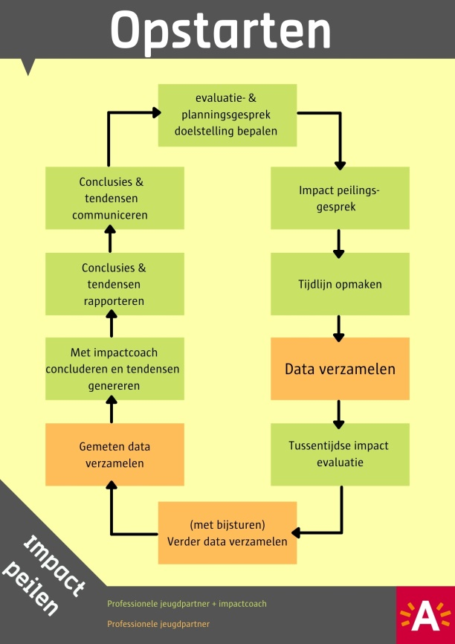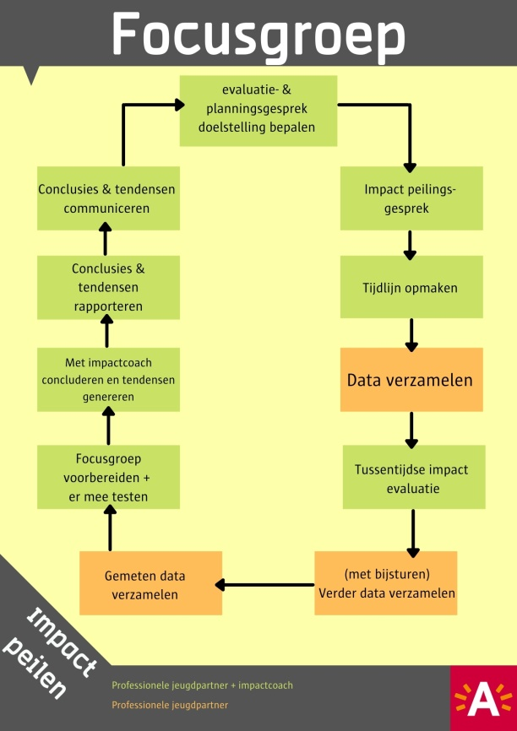
Een uitvergrote versie van deze schema’s zit bij de bijlagen pag. 47 & 48

Scenario 3: Professionaliseren
In deze fase zorgt het samenvoegen van de juiste datameetmethode en meest efficiënte manier van focusgroep opzetten dat de juiste conclusies en tendensen getrokken worden.

Na deze fase is per professionele jeugdpartner duidelijk op welke manier en met welke tijd en middelen het best naar impact gepeild kan worden. Let op: dat wil niet zeggen dat het vanaf nu routinematig verder loopt. Elk jaar dient het impact peilen geëvalueerd en indien nodig bijgestuurd te worden.

Scenario 4: Impactgericht werken
Vanaf deze fase zorgt impact peilen voor een continu kritische evaluatie van de geboden ondersteuning, elke professionele jeugdpartner en het stedelijk jeugdbeleid. Het impact peilen heeft vanaf nu dus ook een effect (impact ) op de dagelijkse werking, na te streven doelstellingen, geboden ondersteuning en het beleid. Er wordt niet enkel gepeild om de waarde van het Antwerps professioneel jeugdwerk aan te tonen, ook om het continu kritisch te evalueren en indien nodig bij te sturen.

De groen blokjes in deze schema’s geven de stappen in het proces aan waarbij een je beroep op de impactcoach kan doen. Dat zijn de stappen waarbij je er dus niet alleen voor staat.
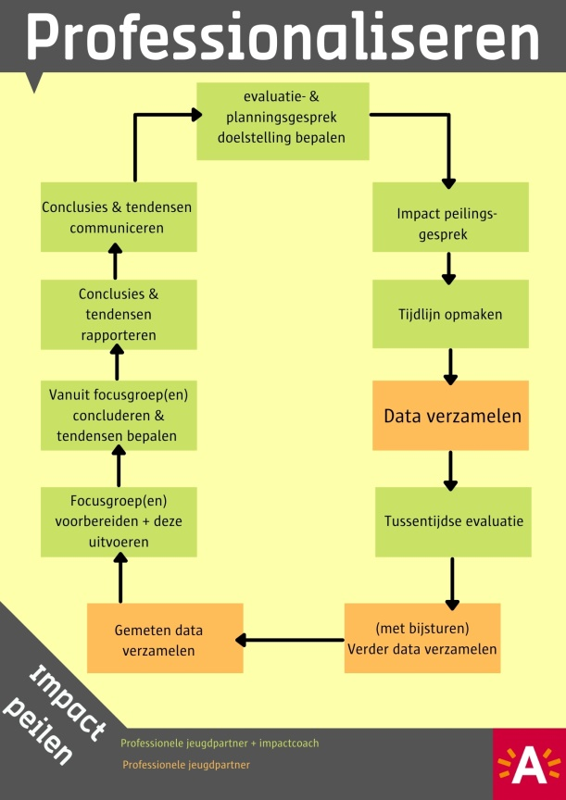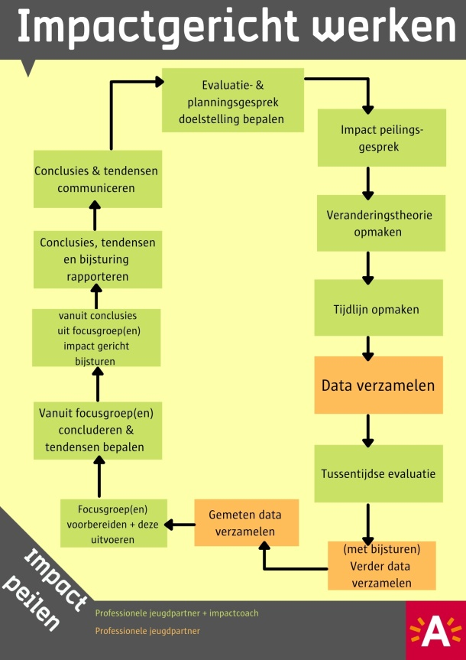
Een uitvergrote versie van deze schema’s zit bij de bijlagen pag. 49 & 50

Impactcoach
Hoera: een nieuwe rol voor de deskundige jeugdwerk: de impact coach

Peilen naar de impact van het Antwerps professioneel jeugdwerk is iets nieuws. Om de impactpeiling en impactgericht werken kwaliteitsvol te implementeren bij het Antwerps professioneel jeugdwerk neemt de deskundige jeugdwerk (die het Antwerps professioneel jeugdwerk ondersteunt) een coachende rol op.

Idealiter is de impactcoach niet diegene die het Antwerps professioneel jeugdwerk ondersteunt en evalueert. Er is echter geen mogelijkheid om hier extra personeel voor in te zetten. Dus de keuze om deze taak bij de deskundige jeugdbeleid te leggen is de meest praktische en haalbare.

Wat houdt dit in?
Met het jaarlijkse impactpeilingsgesprek het peilen naar impact en impactgericht werken per partner doorpraten.

Dit gesprek moet onder andere duidelijkheid geven over:
- Voornaamste doelstelling van de partner
- Welke impact beogen ze, op welk gebied-niveau willen ze een verschil maken in het leven van hun doelgroep en-of de buurt waar de ze actief zijn?
- Welke activiteit typeert de werking (die dan eventueel als leidraad voor de impactpeiling kan dienen)
- Hoe en wanneer 2 maal per jaar welke bereikcijfers aanleveren
- Welke ondersteuning is nodig bij het peilen?
- Welke tools zijn praktisch haalbaar en passen het best bij de werking?

Deze impact matrix biedt een leidraad bij het onderzoeken op welke manier impactpeiling per organisatie realistisch en mogelijk is.

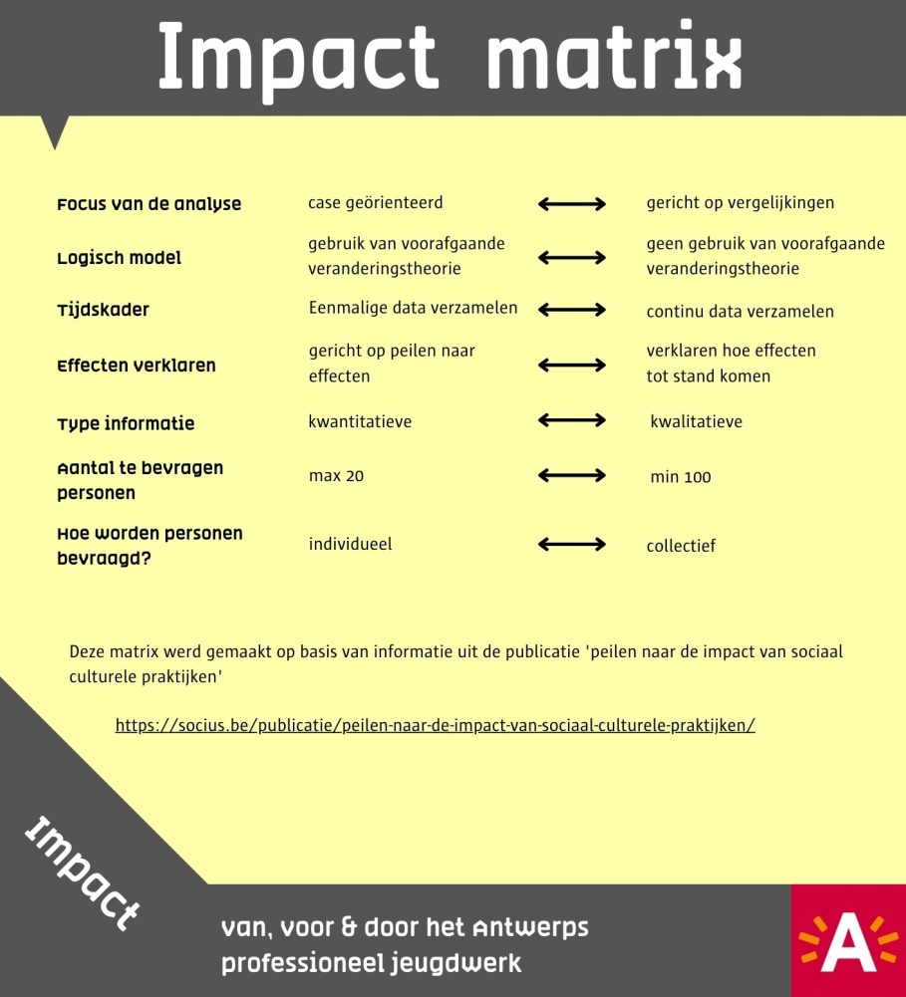
Een uitvergrote versie van dit schema zit bij de bijlagen pag.52

De rol van impactcoach impliceert een opleiding – vorming op maat voor de deskundige jeugdbeleid en-of de impactvertegenwoordiger van de Antwerps professionele jeugdorganisaties. Met nadruk op:
- impact an sich
- impactgericht werken
- veranderingstheorie
- eenvoudige survey en interviewtechnieken
- voorbereiden, begeleiden en verslaggeving focusgroepen
- storytelling
Let op: het is niet de bedoeling om de impactcoach te vormen tot een impactspecialist. Maar enige basiskennis is wel onontbeerlijk.

Een andere belangrijk onderdeel van de impactpeiling is vooraf bepalen hoe je de gemeten data wil verwerken en interpreteren.

Het Schema
Een schematische voorstelling van impact peilen & impactgericht werken.
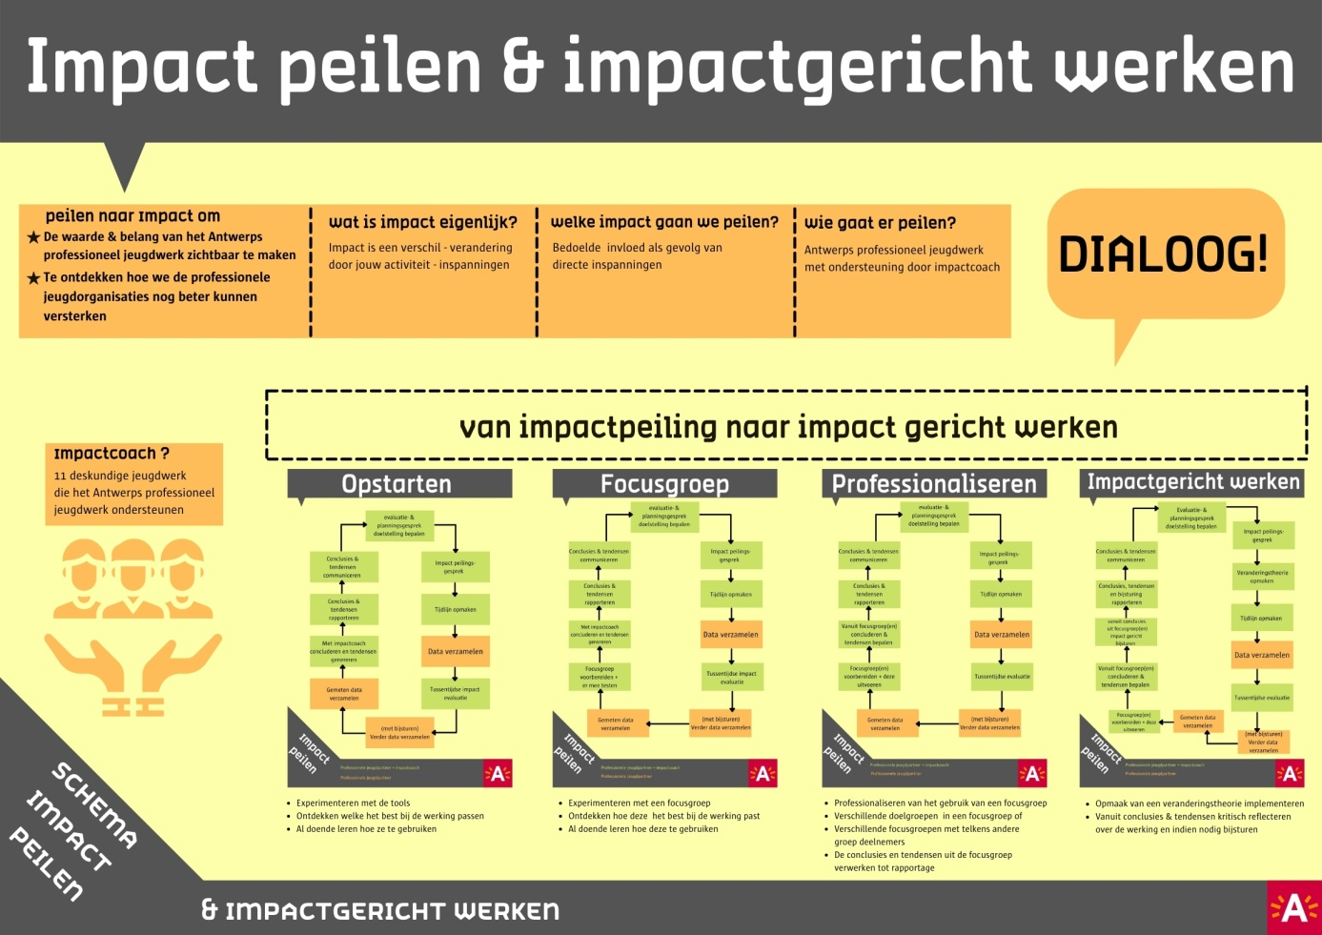Een uitvergrote versie van dit schema zit bij de bijlagen pag.53

Kwaliteitskader Antwerps professioneel jeugdwerk
Een algemeen kwaliteitskader geeft aan waar het Antwerps professioneel jeugdwerk minimum aan moet voldoen. Een additioneel kwaliteitskader per jeugdwerktype maakt duidelijk bij welk type elke organisatie past. Deze kaders, zowel het algemene als het per type, zijn een leidraad bij het bepalen naar wat er per organisatie best gepeild wordt.

Welke kaders zijn er?
- Een algemeen kader
- Jeugdwelzijnswerking
- Jeugdcentra
- Jeugdcultuurwerking
- Stadswerking
- Vakantiewerking

Het algemene kader
Een kwaliteitsvolle jeugdwerking …
- Is een vrijetijdsaanbod
- Is er voor, door en met kinderen en/of jongeren tot 26 jaar
- Biedt mentale en fysieke ruimte aan kinderen en/of jongeren: er is ruimte voor ontspanning en spelplezier, zonder meer; er wordt geluisterd naar en ruimte gegeven aan hun vragen, ideeën en bezorgdheden
- Geeft ruimte aan experiment voor kinderen en jongeren, waarbij falen kan en mag: zelf de koers bepalen, zelf organiseren, uit de comfort zone treden, …
- Werkt bewust aan het versterken van competenties van kinderen en/of jongeren: talenten ontdekken en aanspreken, competenties benoemen en versterken, …
- Activeert kinderen en/of jongeren in een sterke vrijwilligerswerking
- Heeft aandacht voor diversiteit in de brede zin van het woord: etniciteit, gender, geloof, seksuele oriëntatie, fysieke en/of mentale beperking, …
- Ontmoet kinderen en/of jongeren op het kruispunt van levensdomeinen (thuis, school, werk, sport, cultuur...) en gaat daar waar nodig samenwerking aan met actoren uit andere levensdomeinen
- Heeft een open werking: iedereen is welkom

Een jeugdwelzijnswerking …
- Richt zich op maatschappelijk kwetsbare kinderen en jongeren
- Creëert een veilige thuishaven, en kan daarnaast ook vindplaatsgericht werken
- Focust op het proces van emancipatie van maatschappelijk kwetsbare kinderen en jongeren: vrijheid, verzelfstandiging en grotere zelfbeschikking
- Versterkt de stem van maatschappelijk kwetsbare kinderen en jongeren
- Is ingebed in de wijk
- Streeft naar een afspiegeling van de lokale diversiteit in zijn eigen werking
- Zet in op samenwerking met welzijnsactoren
- (optioneel) heeft een JACO-werking
  - Ondersteunt kinderen en/of jongeren in groep én individueel in het ontdekken en versterken van competenties, het doorlopen van een succesvolle leerloopbaan en het zoeken naar werk
  - Maakt deel uit van een netwerk met partners uit onderwijs en werk
  - Heeft medewerkers die expert zijn in competentieversterkend werken
- (optioneel) heeft een pleinwerking
  - Met een gevarieerd aanbod op het openbaar domein zolang het weer dit toelaat
  - Leidt toe naar aanbod op een nabije binnen locatie als het weer buitenactiviteiten niet toelaat
  - Zet in op samenwerking met en toeleiding naar jeugdwerkingen en vrijetijdsaanbod in de wijk

Een jeugdcentrum …
  - Richt zich op jongeren (+12)
  - Vertrekt vanuit een bepaalde fysieke plek
  - Draait voor het grootste deel op het engagement en de inzet van jongeren: het is hún project
  - Is een ontmoetingsplaats: andere jongeren leren kennen én niets moeten
  - Werkt groepsgericht: samenzijn, samenwerken, samenleven
  - Zet in op educatie: non-formeel, informeel en formeel
  - Stelt ruimte ter beschikking aan jongeren om te experimenteren, zelf te organiseren, te feesten en fuiven en biedt toonkansen.

Een jeugdcultuurwerking …
- Richt zich op kinderen en/of jongeren
- Biedt mentale en fysieke ruimte om te werken aan creatieve expressievormen, technieken, en vaardigheden
- Biedt toonkansen
- Draagt bij aan een positieve identiteitsontwikkeling en stimuleert kritisch burgerschap
- Werkt met klassieke en/of nieuwe media
- Werkt groepsgericht en/of individueel

Een kwaliteitsvolle stadswerking …
- Is aanspreekpunt voor de aangesloten Antwerpse verenigingen/groepen/eenheden/jeugdhuizen en biedt hen ondersteuning, vorming en coaching op maat aan;
- Brengt de aangesloten Antwerpse verenigingen/groepen/eenheden/jeugdhuizen bijeen, en verbindt hen onderling en met andere relevante lokale en bovenlokale partners;
- Ondersteunt, indien van toepassing, de tussenstructuurvrijwilligers van de organisatie zodat ze genoeg kennis en achtergrond hebben om hun ondersteuningstaak uit te voeren;
- Zet projecten op om de kwaliteit, de zichtbaarheid en het bereik van de werking van de aangesloten Antwerpse verenigingen/groepen/eenheden/jeugdhuizen te bevorderen;
- Behartigt de belangen van de aangesloten Antwerpse verenigingen/groepen/eenheden/jeugdhuizen en het vrijwillig jeugdwerk op lokaal en bovenlokaal niveau;
- Zet de specificiteit van de grootstedelijke context op de agenda binnen de eigen organisatie.

Een vakantiewerking…
- Organiseert een vrijetijdsaanbod tijdens de schoolvakanties
- Richt zich op alle kinderen en/of jongeren
- Streeft naar een afspiegeling van de stedelijke diversiteit in haar werking
- Zet in op het verlagen van drempels tot deelname
- Heeft een competentiegerichte werking voor vrijwilligers

Naast het kwaliteitskader zijn er vier functies van het professioneel Antwerps jeugdwerk die ook in overweging genomen kunnen worden bij het opzetten van de meting.
- Groepsgericht vrijetijdsaanbod. Gericht op de versterking van maatschappelijke participatiekansen van kwetsbare groepen (empowerment)
- De welzijnsfunctie. Bijzondere aandacht voor het fysieke en psychosociale welzijn van de doelgroep.
- De brugfunctie. Actief vanuit de vrije tijd de brug slaan naar andere levensdomeinen zoals onderwijs, arbeidsmarkt, hulpverlening, sport, cultuur, …
- Belangenbehartiging en signaalfunctie. Als spreekbuis namens de doelgroep optreden en hen zelf ook een stem geven.

Theorie impactpeilingstools
Meten van de impact in een sociale setting is vrij nieuw. Universiteiten, hoge scholen en professionals uit de sociale sector zoeken de beste meetmethodes. De beschikbare lectuur en uitgewerkte tools zijn beperkt en eerder vrij academisch van aard.

Het Antwerps beleid kiest voor zo veel mogelijk contacturen in het jeugdwerk. Jeugdwerkers moeten er maximaal zijn voor hun doelgroep. Hen extra aan een bureau kluisteren om hun impact te meten is geen optie. Vandaar kiezen we voor het peilen naar de impact in plaats van een tijdrovende impactmeting op te zetten.

Het instrumentarium is een oplijsting van (eenvoudige) tools waarmee naar impact gepeild kan worden. Het resultaat zal tendensen aangeven, geen exacte wetenschappelijk onderbouwde meetresultaten. Maar dat laatste is geenszins de opdracht en doelstelling van de impactpeiling van het Antwerps professioneel jeugdwerk.

Het instrumentarium
Organisaties en Antwerpse jeugd bevragen is niet nieuw voor de stedelijke jeugddienst. De afgelopen jaren werd al heel wat expertise uitgebouwd. Een groot deel van de tools werd, en wordt nog steeds, regelmatig gebruikt.

In onderstaande lijst staan verschillende tools waarmee je kwalitatieve en kwantitatieve* data kan verzamelen. Een tool op zich is onvoldoende om impact mee te peilen. Het kan al wel iets zeggen, maar op zichzelf geeft het weinig diepgang. Om in de diepte te peilen dien je verschillende tools te combineren. Om verklarend en diepgaand te peilen is het noodzakelijk om met focusgroepen te reflecteren. Zo kunnen conclusies en tendensen correcter bepaald worden.
* Kwantitatieve gegevens zijn de kille, harde feiten. Kwalitatieve gegevens is meer beschrijvende informatie.
Heeft een professionele jeugdorganisatie een eigen methode die hier nu (nog) niet in staat kan het die blijven gebruiken. Deze lijst is nooit helemaal af, er komen ongetwijfeld nog tools bij.
BASISTOOLS
Dat zijn de tools die sowieso gebruikt worden:
- Evaluatie - & planningsgesprek
- Impact peilingsgesprek
- Cijfers
- Evaluaties
- Plaats bezoeken
- Analyse van online informatie
- Focusgroep(en)

EXTRA TOOLS
Uit deze tools kan men kiezen om ruimer impact op maat te meten:
- Tijdlijn
- Analyse van de database (van de professionele jeugdorganisaties)
- Apps - Webtools
- Logbook
- Observatie
- Storytelling
- Instagram
- Hall of fame
- Oor (combinatie van digitaal & vindplaatsgericht werken)
- Take over
- ComPas
- Bevraging jeugdwerkers en of professionele jeugdorganisatie
- Bevraging doelgroep
- Bevraging netwerk
- Gevoel button - gevoel curve
- Survey
- Collages
- Evaluatie specifieke activiteiten
- Interviews
- Babbelbox

Om tot een ietwat diepgaande resultaat te komen dien je de basis tools te combineren met één of meerdere extra tools.

Analyse van het instrumentarium

Basis tools
Dit zijn tools die we sowieso al gebruiken. Of op termijn standaard deel van impact peilen zullen uitmaken.

Evaluatie- & planningsgesprek
- Om de doelstelling van de jeugdpartner voor het komende jaar te bepalen & benoemen
- Moment om diepgaand de beoogde doelstellingen en dus ook impact te bepalen & benoemen
- Kwalitatieve data

Impact peilingsgesprek
- Om het resultaat van de voorbije peiling te evalueren en indien nodig de volgende bij te sturen
- Om vast te leggen welke impact men gaat peilen
- Om een impact peilingstijdlijn op te maken
- Is telkens de start van een nieuw impact peilen werkjaar
- Kwalitatieve en kwantitatieve data

Cijfers
- Cijfers an sich geven geen diepgang. Daarvoor moeten ze onderzocht en geïnterpreteerd worden.
- Kan eventueel wel tendensen aangeven
- Goed vooraf bepalen welke cijfers relevant zijn en dan zorgen dat iedereen dezelfde cijfers inventariseert
- Met een app snel en makkelijk te verwerken
- Kwantitatieve data

Evaluaties
- Onderzoeken of de bij de convenantbespreking vastgelegde doelen behaald werden
- Om te onderzoeken of de juiste ondersteuning geboden wordt
- Om te onderzoeken of de juiste partners, diensten en andere organisaties hun bijdrage leveren
- Moment om diepgaand data van de impactpeiling te bespreken
- Om conclusies uit de gemeten data te trekken
- Om bepaalde tendensen mee bloot te leggen
- Om te evalueren of de gebruikte tools de juiste waren
- Onderzoeken of eventuele bijsturingen nodig zijn
- Kwalitatieve data

Plaatsbezoeken
- De deskundige jeugdwerk bezoekt een specifieke werking of activiteit
- Een goede kennismaking met de werking – activiteit
- Kan zeer gericht een peiling – bevraging aan gekoppeld worden. Zowel met de jeugdwerkers als het doelpubliek
- Vraagt tijd
- Is dat objectief genoeg? Legt iedereen niet eigen accenten? Ziet iedereen hetzelfde?
- Is het correct om op basis van een plaatsbezoek conclusies te trekken?
- Kwalitatieve en kwantitatieve data

Analyse van online informatie
- Overzicht van de doelstelling van de organisaties
- Online overzicht van de werking en geplande activiteiten
- Online overzicht van de agenda
- Om plaatsbezoeken in te plannen
- Online via sociale media volgen waar de organisaties en hun deelnemers mee bezig zijn

Focusgroepen
- Om diepgaander conclusies en tendensen uit de gemeten data te trekken
- Om jeugdwerkers, de doelgroep, partners en andere belanghebbenden:
  - actiever bij het impact peilen te betrekken
  - hun draagvlak & betrokkenheid bij peilen van de impact & impactgericht werken te verhogen
- Om op districts- of wijkniveau impact van en met verschillende partners samen te bespreken
- Kost wel wat tijd
- Dient goed voorbereid te worden
- Juiste skills en vaardigheden nodig om dit te begeleiden
- Nood aan impactpeilingsdata
- Kwalitatieve data

Extra tools

Tijdlijn
- Om de genomen stappen – inspanningen van een organisatie in kaart te brengen
- Om stappenplan gekoppeld aan de te behalen doelstellingen concreet en tastbaar weer te geven
- Om planningen te maken en te volgen
- Om gestructureerd de impactpeiling weer te geven
- Hulpmiddel bij peilen naar impact
- Kwalitatieve en kwantitatieve data

Analyse van de database (van de professionele jeugdorganisaties)
- Om te onderzoeken vanwaar een organisatie vertrekt
- Een beter beeld van de organisatie te krijgen
- Tijdrovend
- Kan door iemand extern
- Als basis voor verder peiling
- Geeft het in verhouding met de tijdsinvestering voldoende werkbare output?
- Kwantitatieve en kwalitatieve data

Apps
- Laagdrempelig
- Groot bereik
- Tool om specifieke info mee te verzamelen
- Makkelijke tool om mee te registreren
- Laagdrempelig om zowel jeugdwerkers als jongeren mee te bereiken
- Tool voor survey
- Kost geld (hetzij op maat laten maken, of licentie bestaande app)
- Streetsmart Impact app
- Ciamer (Sta-an)
- Impact track (Via sociale innovatiefabriek)
- Kwantitatieve en kwalitatieve data

Webtools
- Apps zijn blijkbaar zo 2000…
- Makkelijker tussendoor aan te passen
- Kan op maat van het Antwerps professioneel jeugdwerk opgebouwd worden
- Laagdrempelig
- Groot bereik
- Tool om specifieke info mee te verzamelen
- Makkelijke tool om mee te registreren
- Laagdrempelig om zowel jeugdwerkers als jongeren mee te bereiken
- Tool voor survey
- Kost geld om aan te maken, maar
- Nadien geen maandelijkse licentiekosten meer
- Kwantitatieve en kwalitatieve data

Logbook
- Om feiten en gebeurtenissen mee bij te houden
- Om het resultaat van peilingen bij te houden
- Om op een later tijdstip gepeilde data consulteren
- Let op dat de vastgelegde data authentiek en accuraat is
- Biedt de mogelijkheid om gestructureerd te werken
- Om positieve en negatieve ervaringen-interventies mee bij te houden
- Biedt de mogelijkheid om te reflecteren
- Kan tekst, beeld en-of cijfers bevatten
- Kan op maat opgemaakt worden
Observatie
- Uit eerste hand informatie opdoen
- Basis van empirisch onderzoek (= een onderzoeksactiviteit die directe, eigen waarnemingen gebruikt)
- Met een bepaald doel objectief mogelijk feiten registreren
- Naar wat mensen doen en zeggen (menselijk gedrag) in een bepaalde situatie kijken en luisteren
- Kan wel of niet participerend
- Stel vooraf gerichte observatievragen

Storytelling
- Perfecte tool om impact mee tastbaar en zichtbaar te maken
- Geeft mogelijkheid om diepgaand te bevragen
- Vraagt tijd
- Vraagt de nodige competenties - vorming
- Resultaat van verhalen sprokkelen kan in focusgroepen besproken worden
- Kwalitatieve data

Instagram
- Via deze app kan je heel laagdrempelig pols houden
- Is ideaal voor (positieve) beeldvorming, om de waarde en impact van het jeugdwerk extra zichtbaar te maken
- Een laagdrempelige manier om jongeren te bereiken – bevragen
- Kwalitatieve data

Hall of Fame
- Op een makkelijk toegankelijke plek een muur (prikbord) waar deelnemers hun feedback op kunnen geven met quotes, schetsen of foto’s
- Door maandelijks met de deelnemers deze muur te bekijken en te bespreken krijg je diepgaandere data
- Deelnemers kunnen er anoniem feedback op geven
- Handige tool voor tussentijdse evaluaties
- Goede tool om over impact zichtbaar te maken
- Kwalitatieve data

Oor
- De participatietool van de stedelijke jeugddienst
- Om bevragingen op maat op te zetten
- Combinatie van digitaal & vindplaatsgericht werken
- Met kundige assistentie vanuit de stedelijke jeugddienst
- Ondertussen al versie 3.0, wordt regelmatig geoptimaliseerd
- Veel ervaring mee
- Met een 20 tal tablets die ontleent kunnen worden
- Kan online of offline gebruikt worden
- Kwantitatieve en kwalitatieve data

Take over
- Bottom up inspraak tool
- Brug tussen beleid en Antwerpse jeugd (of anders om?)
- Vanuit stedelijke jeugddienst opgezet
- Niet om op maat van een specifieke organisatie te peilen
- Wel om los van het Antwerps professioneel jeugdwerk de doelgroep te bevragen, breder impact te peilen
- Kwalitatieve data

ComPas
- Een tool waarmee jongeren hun competenties ontdekken en bijschaven
- Geeft de mogelijkheid om jongeren individueel te bevragen
- Is gekoppeld aan een specifiek engagement, wat op zich ook data voor impactpeiling geeft
- Is veelal aan een professionele jeugdorganisatie gelinkt
- Kwantitatieve en kwalitatieve data

Bevraging jeugdwerkers en/of professionele jeugdorganisaties
- Eenmalige survey… of
- Op regelmatige basis gericht bevragen
- Opletten voor sociaal wenselijke antwoorden
- Opletten voor te veel tunnelvisie, dus best combineren met andere data
- Als voorbereiding op focusgesprek
- Goed voorbereiden
- Opmaken, afnemen en verwerken is eerder tijdrovend
- Assistentie en vorming door stadsmarketing mogelijk
- https://nl.surveymonkey.com/
- Kwalitatieve data

Bevraging doelgroep
- Eenmalige survey…of
- Op regelmatige basis gericht bevragen
- Consequent na bepaalde activiteiten je doelgroep bevragen
- Een paar leden uit je doelgroep een paar keer per jaar bevragen
- Algemene korte online bevraging - pols
- Persoonlijke diepgaandere bevragingen
- Opletten voor sociaal wenselijke antwoorden. Hoe vermijden dat de doelgroep antwoord met datgene waarvan ze denken dan dat hetgeen is wat de vraagsteller zou willen horen?
- Als voorbereiding op focusgesprek
- Via oor
- Opmaken, afnemen en verwerken is eerder tijdrovend
- Goed voorbereiden
- Assistentie en vorming door stadsmarketing mogelijk
- https://nl.surveymonkey.com/
- Kwalitatieve data

Bevraging netwerk
- partners en andere belanghebbenden uit je netwerk bevragen
- doorbreekt tunnelvisie
- kan onbedoelde effecten zichtbaar maken
- Opmaken, afnemen en verwerken is eerder tijdrovend
- Kan door een extern iemand
- Kan als basis dienen voor focusgesprekken
- Assistentie en vorming door stadsmarketing
- https://nl.surveymonkey.com/
- Kwalitatieve data

Gevoelsbuttons – gevoelscurve
- Deelnemers kiezen aan het begin en het einde van de dag - activiteit een speld en geven zo hun gemoedstoestand aan. Aan het einde van de dag - activiteit alle gevoelens die er geweest zijn bespreken om zaken nog verder uit te klaren of op te lossen en te verdiepen
- Kan gebruikt worden om te onderzoeken of activiteiten een effect op de gemoedstoestand van de deelnemers hebben.
- Door elke maand de meest significante te registeren en er over te reflecteren kan je eventueel specifieke conclusies en tendensen trekken
- https://www.vlaamse-logos.be/content/gevoelsbuttons-0
- Je kan zelf een gevoelscurve opmaken waarmee je individueel kan peilen naar de gemoedstoestand van je deelnemers - respondenten
- Kan via apps zoals street smart impact app
- Kwalitatieve data

Survey (enquête)
- Tool om gericht te bevragen
- Kan kort
- Of uitgebreid
- Kan online
- Kanoffline
- Met begeleiding
- Zonder begeleiding
- Op maat van de organisatie of datgene wat je wil meten = een goede tool om aan maatwerk te doen
- Opmaken, afnemen en verwerken is eerder tijdrovend
- Kan door een extern iemand
- Kan als basis dienen voor focusgesprekken
- Assistentie en vorming door stadsmarketing mogelijk
- https://nl.surveymonkey.com/
- Kwantitatieve en kwalitatieve data
Collages
- Laagdrempelige, fijne creatieve manier om je mening-idee over iets te geven
- Goede en laagdrempelige manier om kinderen te betrekken bij peilen naar impact
- Geeft een resultaat dat eventueel getoond kan worden
- Kan een aanzet tot een diepgaander gesprek zijn
- Kan zowel digitaal als analoog
- Kan tevens een middel zijn om je doelgroep te sprokkelen of veilig uit hun comfortzone te treden

Evaluatie specifieke activiteiten
- Na een activiteit met de doelgroep evalueren en daarbij stil staan op wat deze activiteit voor hen betekende
- Al dan niet regelmatig herhalen vooraleer conclusies te trekken
- Als voorbereiding op focusgesprek
- Opmaken, afnemen en verwerken is eerder tijdrovend
- Goed voorbereiden
- Nadien verwerking van resultaten nodig. Hoe dit zo objectief mogelijk houden?
- Kwantitatieve & kwalitatieve data

Interviews
- Goed voorbereiden
- Vooraf duidelijk bepalen welke info je wil
- Specifieke competenties nodig
- Opmaken, afnemen en verwerken is eerder tijdrovend
- Kan door externen afgelegd worden
- Als basis voor storytelling
- Als basis voor focusgroepen
- Kwalitatieve data

Babbelbox
- Goed om verhalen te sprokkelen
- Kan op veel verschillende locaties ingezet worden
- Best wel met begeleiding
- Opmaken, afnemen en verwerken is eerder tijdrovend
- Prijzig?
- Kwalitatieve data
Impactgericht werken

Theory of change
- Een goed uitgewerkt kader - tool
- Tijdrovend! (?)
- Coaching of specifieke vorming wenselijk
- Basis van impactgericht werken
- Kwalitatieve data

Transformatieve evaluatie
- Op basis van Most significant change je werking continu evalueren
- Kwalitatieve data

Adaptieve evaluatie
- Moet nog uitgewerkt worden

Narratieve evaluatie
- Basis = sprokkelen van verhalen, vandaaruit focusgroepen opzetten
- Voordeel: maakt van de respondenten onderzoekers. Ze verwerken hun verhaal door zelf de patronen en tendensen er uit te halen
- Met focusgroepgesprekken
- Tool – werkwijze die aan de impact coachen aangeleerd kan worden
- Is een tool dat aan alle professionele jeugdpartners aangeboden kan worden. Hiermee kunnen alle bovenstaande tools in de vuilnisbak. Maakt het eenvormiger en eenvoudiger? Nadeel: geen maatwerk meer mogelijk.
- Kostprijs?
- 4Vitae https://4vitae.nl/
- Ipsos https://www.ipsos.com/nl-nl
- Indiville https://indiville.be/
- Kwantitatieve en kwalitatieve data

SWOT-analyse
- is een methode om sterktes, zwaktes, kansen en bedreigingen van een project of organisatie te evalueren

Impact meet simulatie
Onderstaande simulatie tracht per jeugdwerktype een voorbeeld van impactpeiling te geven. Er zich van bewust zijnde dat impact van het Antwerps professioneel jeugdwerk peilen maatwerk is en steeds vanuit een impact peilingsgesprek start. De dialoog is essentieel bij dit impact peilen verhaal!

Onderstaande zijn dus enkel voorbeelden, het is niet de bedoeling dat deze gewoon overgenomen worden. Het is eerder ter inspiratie en richting gevend. Om te tonen op welke manier de verschillende tools gebruikt zouden kunnen worden.

Deze simulaties kwamen zonder een dialoog-bespreking tot stand, dus niet op de manier waarop het impact peilen van start gaat: in dialoog peilen van impact samen uitwerken.

Het peilen vertrekt vanuit specifieke indicatoren.
Met duidelijke indicatoren bepaal je zeer concreet op wat je gaat peilen.

Een indicator
= een meetbare factor die men toevoegt aan de doelstelling
= geeft het gewenste resultaat – effect weer die je in je doelstelling aanhaalt, de “S” en “M” van smart: specifiek en meetbaar
De impact matrix biedt een hulpmiddel bij het bepalen van de indicatoren. Of het aftoetsen in hoeverre ze realistisch zijn en passen binnen de mogelijkheden van de peilende organisatie.

Wat volgt is een simulatie voor
- Een algemeen kader
- Jeugdwelzijnswerking
- Jeugdcentra
- Jeugdcultuurwerking
- Stadswerking
- Vakantiewerking

Een algemeen kader
Bij het algemene kader kijken we naar de impact van het Antwerps professioneel jeugdwerk in zijn geheel. We brengen de conclusies en tendensen uit al de professionele jeugdorganisaties samen en trachten van daaruit een algemene impact weer te geven.
Het is niet echt mogelijk om dit in een simulatie weer te geven.

Zonder echter voorbij te gaan aan de specifieke impact vanuit de verschillende jeugdwerkingen.
Idealiter volgt om de x-aantal jaar een herhaling van de jeugdmonitor. (Een bevraging van de Antwerpse jeugd via diverse scholen.) Aangevuld met data uit o.a. Take Over en specifieke bevragingen via Oor krijgen we ook input van jongeren die geen gebruik van het Antwerps professioneel jeugdwerk maken.

Jeugdwelzijnswerking
Richt zich op maatschappelijk kwetsbare kinderen en jongeren. Waarbij het hen een thuis aanbiedt. Een plek waar ze kunnen experimenteren, competenties kunnen ontdekken en bijschaven. Op deze manier wil het hen emancipatorisch versterken en hun kansen vergroten. Is gericht op de wijk-buurt waar het gevestigd is. En tracht er ook een afspiegeling van te zijn.

Meisjeswerking
Verschillende jeugdwelzijnswerkingen geven aan dat er een hoge nood is aan een meisjeswerking. Een plek voor en door meisjes. Waar ze zichzelf kunnen zijn en zich veilig voelen. In de meisjeswerking komen alle bovenstaande eigenschappen van een jeugdwelzijnswerking aan bod. Dus hier op peilen zal meer vertellen dan ‘enkel’ de impact en waarde van een meisjeswerking op zich.

Tool 1: Evaluatie- & planningsgesprek
Met het evaluatiegesprek onderzoeken de deskundige jeugdwerk en vertegenwoordiger van de organisatie hoe het voorbije jaar de meisjeswerking verliep.
Vanuit de conclusies van dit gesprek maken ze een planning en doelstellingen voor het volgende werkjaar op. Ze onderzoeken hoe het komende werkjaar deze meisjeswerking best opgezet wordt. En welke ondersteuning vanuit de stedelijke jeugddienst (en andere diensten en organisaties) nodig is.

Tool 2: Impact peilingsgesprek
Wat is de voornaamste doelstelling van de meisjeswerking?
Op welk vlak wil de meisjeswerking zeker impact teweeg brengen?
Wat is het effect van de meisjeswerking op de deelnemende meisjes?
Door de meisjeswerking hebben de meisjes het gevoel dat ze op een veilige manier:
- zichzelf kunnen zijn
- zich kunnen uiten
- aan vrijetijd besteding
- en ontdekken en bijschaven
- vrij kunnen zijn, dingen kunnen doen die ze thuis niet kunnen – mogen doen
Bovenstaande kunnen als leidraad dienen om beter te kunnen bepalen naar welke impact er gepeild dient te worden, welk eindresultaat men beoogd.

Indicatoren
- Aantal deelnames
- Aantal unieke deelnemers
- Aantal unieke deelnemers met een VT statuut
- Aantal deelnames meisjes met een beperking (waarschijnlijk ook duidelijk omschrijven wat ‘een beperking’ inhoudt)
- Aantal unieke deelnames door meisjes met een beperking
- Diversiteit? (kunnen we dat specifiek in kaart brengen? Zo ja, hoe zonder stigmatiserend te meten)
- Woonplaats deelnemers
- Leeftijd
- Aantal vrijwilligers
- Aantal ingezette vrijwilligers
- Aantal keer dat elke unieke vrijwilliger ingezet werd
- Aantal activiteiten
- Aantal competentietrajecten
- Aantal unieke deelnemers aan competentietrajecten
- Aantal participatieve momenten – activiteiten
- Aantal samenwerkingsverbanden
- Aantal hulpvragen naar het netwerk toe
- Aantal netwerkversterkende momenten
- Gevoelstoestand van enkele respondenten op basis van een gevoelscurve

Op basis van de impact matrix:
Focus van de analyse
Case georiënteerd, focus ligt op de meisjeswerking

Logisch model
Er wordt geen veranderingstheorie gebruikt

Tijdskader
Er wordt op een paar vooraf geplande momenten gemeten (zie tijdlijn)

Effecten verklaren
Gericht op meten van de effecten
Uit meet resultaten conclusies en tendensen trekken. Die specifieke bijzonderheden er uit halen en zo weergeven wat het effect van de meisjeswerking op de meisjes is. Of wat zou het effect op hen, en de buurt, zijn mocht deze meisjeswerking niet bestaan.

Type informatie
Een mix van kwantitatieve en kwalitatieve data

Aantal te bevragen personen
Beperkt tot de meisjeswerking, dus eerder beperkt

Hoe worden de personen bevraagd?
Individueel

Tool 3: Cijfermatige rapportage (2 maal per jaar) met
Tool 4: een door de organisatie zelf ontwikkelde of aangekochte webtool
- Zie eerder opgelijste indicatoren

Tool 5: gevoelscurve
In kader van deze meting zullen drie meisjes een heel jaar ‘gevolgd’ worden. (meer info daarover bij volgende tools). Wekelijks zal hen gevraagd worden om bij de start en einde van een bezoek aan de meisjeswerking aan de hand van een gevoelscurve aan te geven hoe ze zich voelen.. Op basis hiervan wordt onderzocht wat de impact van de meisjeswerking op hen is. De data uit de gevoelscurve wordt bij tool 7 gebruikt.

Tool 6: interview
Tool 6: storytelling
- Drie peilmomenten: bij start, midden en einde van een werkjaar
Of
- Gekoppeld aan een specifieke activiteit, een activiteit die de meisjeswerking typeert. En liefst ook hier een peilingsmoment bij de start, midden en einde van het werkjaar.

Een individueel interview van drie meisjes die actief participeren aan de meisjeswerking. Hen laten vertellen over wat de meisjeswerking voor hen betekent. Bij elk meetmoment ook anticiperen op wat bij een vorig interview aanbod kwam.
- Waarom komen ze naar de meisjeswerking?
- Hoe hebben ze deze werking leren kennen?
- Hebben ze de indruk dat het ook op andere momenten-vlakken een effect op hun leefwereld heeft? Hoe zou het zijn mochten ze niet naar de meisjeswerking komen?
- Heeft het een effect op andere levensdomeinen zoals bv. hun school, hun welbevinden e.d.
- Samen met hen onderzoeken of er conclusies getrokken kunnen worden uit de gevoelscurves.

In kader van positieve beeldvorming kan het resultaat van deze interviews voor storytelling gebruikt worden. In overleg met de meisjes en de werking zal bekeken worden of deze storytelling anoniem dient opgezet te worden. Belangrijk is dat iedereen zich er comfortabel bij voelt.

Tool 7: plaatsbezoek
De deskundige jeugdwerk van de stedelijke jeugddienst bezoekt (idealiter) 3 maal de meisjeswerking. Best telkens bij een andere activiteit. Tijdens zo’n bezoek observeert de deskundige en voert een kort gesprek met zowel de aanwezige jeugdwerker – vrijwilliger als enkele meisjes. Geen ondervraging, maar een informeel kennismakingsgesprekje. Na het bezoek maakt de deskundige een plaats bezoekverslag op.

Tool 8: analyse van de database
Tool 9: ComPas (ov)
Na het derde plaatsbezoek de drie plaats bezoekverslagen analyseren en eventueel conclusies uit trekken.
De website raadplegen: welke info over de meisjeswerking werd er het afgelopen werkjaar op gezet.

Indien er een ComPas traject met een of meerdere meisjes afgelegd werd daar ook impact gericht informatie uit halen.

Tool 10: tussentijdse evaluatie &
Tool 11: eindevaluatie
Via deze tussentijdse evaluatie wordt het eerste deel van de peiling besproken. Verloopt het vlot? Geeft het al wat outcome* en eerste voorzichtige conclusies? Indien nodig de peiling bijsturen en dan verder data verzamelen.
*Outcome = het directe effect van een praktijk of specifieke activiteit.

Tijdens de eindevaluatie wordt de data van de verschillende gebruikte tools geanalyseerd en besproken.

De tijdlijn
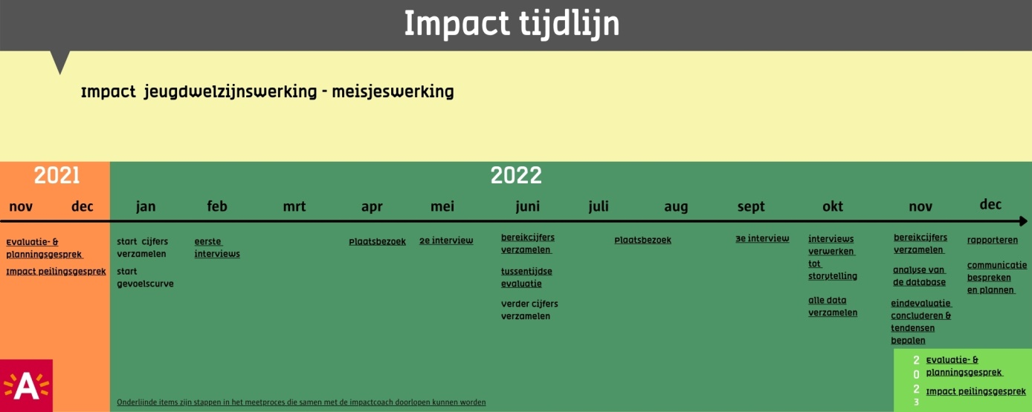
Uitvergrote versie van dit schema zit bij de bijlagen Pag. 535

De gebruikte tools zijn:
- Evaluatie- & planningsgesprek*
- Impact peilingsgesprek
- Cijfermatige rapportage (2 maal per jaar)* met
- Street smart impact app of specifiek voor het Antwerps uitgewerkte webtool
- Gevoelscurve
- Interview
- Storytelling
- Plaatsbezoek*
- Analyse van de database
- ComPas (ov)*
- Tussentijdse evaluatie* &
- Eindevaluatie*
* tools die we nu al gebruiken.

Jeugdcentra
Een jeugdcentrum richt zich op jongeren vanaf 12 jaar en vertrekt vanuit een specifieke plek. Het is een ontmoetingsplaats dat op het engagement van de jongeren draait. Het biedt fysieke en mentale experimenteerruimte waar jongeren kunnen samenwerken en zowel formeel als informeel kunnen bijleren. Er wordt een kwalitatief vrijetijdsaanbod voor en door hen opgezet. Vrijwilligers inzetten staat daarbij centraal.

Divers aanbod
Als ontmoetingsplaats is het belangrijk om een zo divers mogelijk aanbod te voorzien. Het bereikte doelpubliek moet een afspiegeling zijn van de Antwerpse jongeren. In kader van diversiteit, maar ook diverse subculturen.
Tool 1: Evaluatie- & planningsgesprek
Met het evaluatiegesprek- & planningsgesprek onderzoeken de deskundige jeugdwerk en vertegenwoordiger van de organisatie hoe het voorbije jaar de werking van het jeugdcentra verliep. Vanuit de conclusies van dit gesprek en met de noden van het doelpubliek stellen ze nieuwe doelstellingen voor het komende werkjaar op. (of worden de huidige doelstellingen bekrachtigd)

Vanuit de conclusies van dit evaluatie gesprek maken ze een planning voor het volgende werkjaar op. Ze onderzoeken in hoeverre het jeugdcentra het voorbije jaar de diversiteit van de Antwerpse jeugd weerspiegelde. En hoe dat het kopende jaar die weerspiegeling nog beter bereikt kan worden. En welke ondersteuning vanuit de stedelijke jeugddienst (en andere diensten en organisaties) daarbij nodig is.

Tool 2: impact peilingsgesprek
Op welke manier zet het jeugdcentrum een divers aanbod voor en door jongeren op?
Wat is de voornaamste doelstelling bij het opzetten van een divers aanbod?
Op welke manier wil het centrum een effect op zijn doelpubliek door een divers aanbod te voorzien?
Zorgt een divers aanbod effectief voor het bereiken van een divers doelpubliek?
Voelen diverse jongeren zich daardoor thuis in het jeugdcentrum en zijn ze daardoor ook meer gemotiveerd om zich er actief mee in te zetten?

Indicatoren
- Aantal deelnemers
- Aantal unieke deelnemers
- Aantal unieke deelnemers met een VT statuut
- Aantal deelnemers met een beperking (waarschijnlijk ook duidelijk omschrijven wat ‘een beperking’ inhoudt)
- Aantal unieke deelnemers door jongeren met een beperking
- Aantal bezoekers
- Diversiteit? (kunnen we dat specifiek in kaart brengen? Zo ja, hoe zonder stigmatiserend te meten)
- Woonplaats deelnemers
- Aantal vrijwilligers
- Aantal ingezette vrijwilligers
- Aantal keer dat elke vrijwilliger zich inzette
- Aantal activiteiten
- Aantal competentietrajecten
- Aantal unieke deelnemers aan competentietrajecten
- Aantal participatieve momenten – activiteiten
- Aantal trajecten – activiteiten – projecten door & voor deelnemers opgezet en uitgewerkt
- Aantal samenwerkingsverbanden
- Aantal hulpvragen naar het netwerk toe
- Aantal netwerkversterkende momenten
Op basis van de impact matrix:
Focus van de analyse
Case georiënteerd, focus ligt op de diversiteit van de werking.

Logisch model
Er wordt geen veranderingstheorie gebruikt.

Tijdskader
Er wordt op een paar vooraf geplande momenten gepeild. (zie tijdlijn)

Effecten verklaren
Gericht op peilen naar de effecten.
Uit peil resultaten conclusies en tendensen trekken. Zijn er specifieke bijzonderheden te halen uit deze data die weergeven wat een diverse afspiegeling van een werking als effect op de deelnemers heeft. Maakt het voor hen echt een verschil, of zijn ze daar zelf niet bewust mee bezig?

Type informatie
Een mix van kwantitatieve en kwalitatieve data.

Aantal te bevragen personen
Het gaat over een grote op heel Antwerpen gerichte organisatie, dus toch wel kiezen voor het bevragen van een grote groep. In combinatie met enkele diepte interviews.

Hoe worden de personen bevraagd?
Individueel

Tool 3: Cijfermatige rapportage (2 maal per jaar) met
Tool 4: een door de organisatie zelf ontwikkelde of aangekochte webtool
- Op basis van de vastgelegde indicatoren.

Tool 5: Oor
Een bevraging van bezoekers bij enkele specifieke activiteiten. Telkens met tablets en begeleiding ter plekke.
Basis van de bevraging: hebben bezoekers de indruk dat deze jeugdwerking een voldoende divers publiek bereikt? Zo ja, aan wat zien ze dat? Zo nee, aan wat zien ze dat en hebben ze tips van hoe een diverse groep te bereiken.
Zijn er specifieke activiteiten die er voor zorgen dat ze momenteel een diverse doelgroep bereiken, of juist niet. Welke activiteiten zien ze zelf als ideaal om een diverse doelgroep te bereiken.
Voordeel van deze tool: assistentie door participatiemedewerker van de stedelijke jeugddienst. Zowel bij de voorbereiding, het bevragen zelf en het verwerken van de outcome. Het bevragen kan sowieso met hulp vanuit de stedelijke jeugddienst en-of hun eigen vrijwilligers.

Tool 6: Interview (om workload te spreiden eventueel deze tool het tweede meetjaar er bij nemen?)
Enkele diepte interviews van vrijwilligers (4) en enkele deelnemers-bezoekers (8). Op basis van de outcome van de bevraging van oor dieper ingaan over al dan niet diversiteit van de werking en wat er eventueel nodig is om ze nog diverser te maken. Of om beter aan te kunnen waarom ze al divers genoeg is. Ook proberen in te schatten wat de waarde van zo’n diverse werking is.

Tool 7: Instagram
Een Instagrampoll met de eenvoudige vraag ‘vind je werking X een afspiegeling van de Antwerpse jeugd’
Met eventueel een # er bij waarmee men met foto’s kan aangeven op welke momenten men die diversiteit terug vind in de werking.

Tool 8: plaatsbezoek
Is sowieso gekoppeld aan de momenten van de oor bevraging.

Tool 9: analyse van de database
Analyse van de data verkregen via Instagram en de #.
Analyse van info (foto’s) op de website van de organisatie. Op basis van de data via de website, Instagram en # kan onderzocht worden bij welke activiteiten al dan niet het publiek-deelnemers een weergave was van de Antwerpse jeugd.

Tool 10: tussentijdse evaluatie &
Tool 11: eindevaluatie
Via deze tussentijdse evaluatie wordt het eerste deel van de peiling besproken. Verloopt het vlot? Geeft het al wat outcome* en eerste voorzichtige conclusies? Indien nodig bijsturen en dan verder de data verzamelen.

*Outcome = het directe effect van een praktijk of specifieke activiteit.

Tijdens de eindevaluatie worden de data van de verschillende gebruikte tools geanalyseerd en besproken.

De tijdlijn
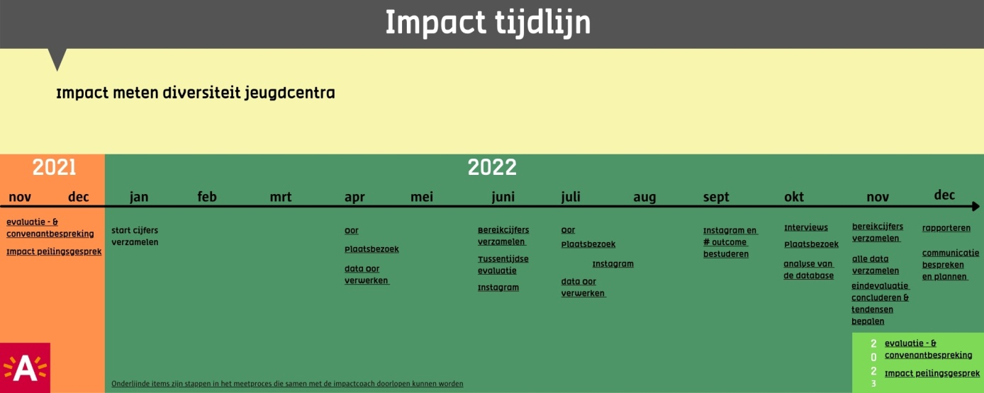
Uitvergrote versie van dit schema zit bij de bijlagen Pag. 56

De gebruikte tools zijn:
- Evaluatie- & planningsgesprek*
- Impact planingsgesprek
- Cijfermatige rapportage (2 maal per jaar)* met
- Street smart impact app of specifiek voor het Antwerps uitgewerkte webtool
- Oor
- Interview
- Instagram
- Plaatsbezoek*
- Analyse van de database
- Tussentijdse evaluatie* &
- Eindevaluatie*
* tools die we nu al gebruiken.

Jeugdcultuurwerking
Een jeugdcultuurwerking richt zich op kinderen en/of jongeren. Het biedt mentale en fysieke ruimte om te werken aan creatieve expressievormen, technieken, en vaardigheden. Een positieve identiteitsontwikkeling en kritisch burgerschap ontwikkelen loopt er als een rode draad door. Ze werken groepsgericht en/of individueel en bieden toonkansen.

Het effect van de werking op de kinderen
De jeugdcultuurwerkingen positioneren zich binnen de vrije tijd. Maar het gaat er verder en diepgaander dan ‘gewoon’ een specifiek vrijetijdsaanbod opzetten. Kinderen worden gestimuleerd om hun creatieve vaardigheden te ontdekken en bij te schaven. Hun comfortzone verlaten komt er doorgaans bij. In kader daarvan is het interessant om te meten wat het effect op de kinderen en jongeren hiervan is.

Tool 1: Evaluatie- & planningsgesprek
Met het evaluatiegesprek onderzoeken de deskundige jeugdwerk en vertegenwoordiger van de organisatie hoe het voorbije werkjaar verliep. Zowel op inhoudelijk als organisatorisch vlak. Deze jeugdcultuurwerking is nog vrij nieuw en is qua administratieve flow nog wat zoekende. Vanuit eerdere gesprekken werd duidelijk dat er al vrij veel naar impact gepeild wordt. Maar dat de data onvoldoende als dusdanig gedocumenteerd wordt. Veel data gaat dus eigenlijk verloren. Er wordt niet alleen onderzocht hoe deze data geregistreerd kan worden zonder te veel workload extra te geven. Ook op welke manier de stedelijke jeugddienst hier een ondersteunende rol kan opnemen.
Vanuit de conclusies van dit evaluatie gesprek maken ze een planning voor het volgende werkjaar op.

Bij een jeugdcultuurwerking staat het zelf doen en beleven centraal. Idealiter ligt de nadruk van het impact peilen daar op.

Tool 2: Impact peilingsgesprek
Voor & na elke activiteit wordt naar de gemoedstoestand van alle deelnemers gevraagd. Al dan niet met een kort gesprek aan gekoppeld. De outcome van deze vragen en gesprekken wordt momenteel niet geregistreerd. Veel data gaat verloren. Anderzijds is dit een bijkomstigheid, de meeste aandacht gaat terecht naar de activiteiten zelf. Met dit impact peilingsgesprek onderzoeken we op welke manier de outcome al dan niet gedeeltelijk geregistreerd kan worden.

De kinderen krijgen de mogelijkheid om met andere methodes te tonen wat de impact van deze werking op hen is. Ook hier gaan we onderzoeken hoe dit concreter in het impact peilen past en beter geregistreerd kan worden.

Wat maakt dat de kinderen naar deze werking komen? Wat triggerd hen? Uiteindelijk worden ze regelmatig uit hun comfortzone gehaald. Waarom blijven ze komen in plaats van naar het regulier jeugdaanbod met een activiteitenagenda te gaan? Is dat niet veiliger? Wat maakt dat ze zich durven kwetsbaar op te stellen? Wat halen ze er zelf uit?

Indicatoren
- Aantal deelnemers
- Aantal unieke deelnemers
- Aantal unieke deelnemers met een VT statuut
- Aantal deelnemers met een beperking (waarschijnlijk ook duidelijk omschrijven wat ‘een beperking’ inhoudt)
- Aantal unieke deelnemers door jongeren met een beperking
- Woonplaats deelnemers
- Aantal vrijwilligers
- Aantal ingezette vrijwilligers
- Aantal keer dat elke vrijwilliger zich inzette
- Aantal activiteiten
- Aantal toonmomenten
- Aantal bezoekers
- Aantal samenwerkingsverbanden
- Aantal hulpvragen naar het netwerk toe
- Aantal netwerkversterkende momenten
Op basis van de impact matrix:
Focus van de analyse
Case georiënteerd, focus ligt op de impact van de werking op de deelnemers.

Logisch model
Deze werking heeft bij de opstart een veranderingstheorie opgemaakt.
Tijdskader
Er wordt wekelijks en op een paar andere vaste tijdstippen gepeild. (zie tijdlijn)

Effecten verklaren
Gericht op peilen naar de effecten
Uit de resultaten conclusies en tendensen trekken. Zijn er specifieke bijzonderheden te halen die weergeven wat het effect van een jeugdcultuurwerking op de deelnemers is? Wat halen ze er uit? Zou het anders zijn mochten ze niet naar deze jeugdcultuurwerking komen?

Type informatie
Een mix van kwantitatieve en kwalitatieve data.

Aantal te bevragen personen
Door de gebruikte methodiek is het aantal deelnemers aan deze werking eerder beperkt. Wat maakt dat het aantal te bevragen personen een niet te grote groep vormt. Naast het bevragen van de deelnemers wordt geopteerd om ook één a twee keer ook de ouders – voogd te bevragen. Op het moment dat ze naar een toonmoment komen.

Hoe worden de personen bevraagd?
De deelnemers worden in groep bevraagd (telkens bij de start en het einde van een activiteit). De ouders individueel na een toonmoment.

Tool 3: Cijfermatige rapportage (2 maal per jaar) met
Tool 4: een door de organisatie zelf ontwikkelde of aangekochte webtool
- Op basis van de vastgelegde indicatoren.

Tool 5: Gevoelsbuttons
Aan het begin en einde van elke activiteit geven de deelnemers met een gevoelsbutton hun gemoedstoestand aan. Op basis hiervan kan gemeten worden of de activiteit een effect op hun gemoed heeft gehad. En zo ja, welk.

Het is niet haalbaar om elke activiteit van alle deelnemers bij te houden welke button ze kozen. Na elke activiteit noteert de jeugdwerker het meest significante verhaal. Belangrijk is dat het in de woorden van de jongeren uitgeschreven wordt. Zonder dat de jeugdwerker er een eigen interpretatie of commentaar aan toevoegt. Eventueel leest de jeugdwerker het aan de desbetreffende jongere ter nazicht even voor. In de uitgeschreven verhalen worden de namen weggelaten of gewijzigd. Het uitschrijven kan best tot maximum 5 regels tekst beperkt worden.

Elke maand wordt het meest significante verhaal gekozen en apart bijgehouden. Met kort extra relevante informatie van de jeugdwerker er bij. Aan het eind van het jaar worden deze verhalen verwerkt volgens de methodiek uit de transformatieve evaluatie.

Tool 6: Oor
Twee maal per jaar via oor en tablets ouders - voogd die naar een toonmoment komen bevragen. Nadruk van de bevraging ligt op het te weten komen of de jongeren door deelname aan de activiteiten veranderd zijn. En of de ouders - voogd ook op andere levensdomeinen een verschil merken. Deze bevraging wordt met ondersteuning van de stedelijke jeugddienst voorbereid, uitgevoerd en verwerkt.

Tool 7: Hall of fame
Op een ter beschikking gestelde muur kunnen deelnemers met quotes en tekeningen (schetsen) tussendoor hun feedback – impressie van het effect van deelname op weergeven. Maandelijks wordt tijd genomen om na een activiteit de muur samen te bekijken en te bespreken. Staan er zaken op die er uit springen? Haalt de groep er zelf ook iets specifiek uit?
De belangrijkste conclusies en tendensen van deze bespreking worden schriftelijk geregistreerd. Om deze vervolgens aan het eind van het jaar mee te nemen naar de impact evaluatie.

Tool 8: Plaatsbezoek
Gekoppeld aan de twee toonmomenten waarbij de ouders – voogd bevraagd worden.

Tool 9: tussentijdse evaluatie &
Tool 10: eindevaluatie
Via deze tussentijdse evaluatie wordt het eerste deel van de meting besproken. Verloopt het vlot? Geeft het al wat outcome en eerste voorzichtige conclusies? Indien nodig bijsturen en dan verder data verzamelen.
*Outcome = het directe effect van een praktijk of specifieke activiteit.

Tijdens de eindevaluatie worden de data van de verschillende gebruikte tools geanalyseerd en besproken.
De tijdlijn
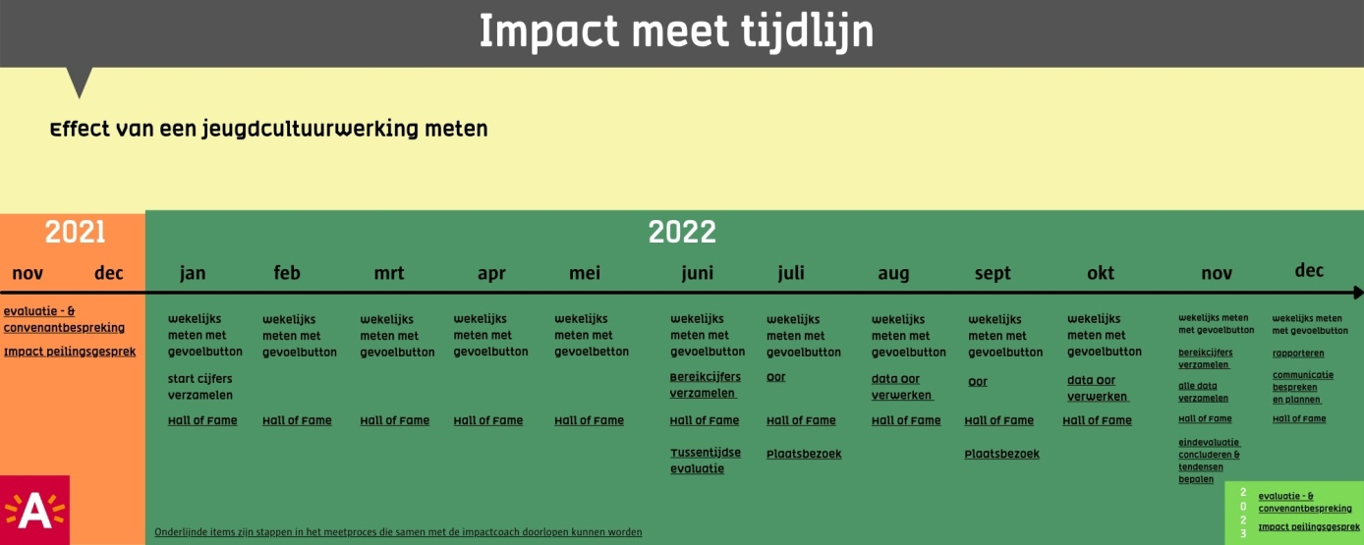
Uitvergrote versie van dit schema’s zit bij de bijlagen Pag.57

De gebruikte tools zijn:
- Evaluatie- & planningsgesprek*
- Impact plnningsgesprek
- Cijfermatige rapportage (2 maal per jaar)* met
- Street smart impact app of specifiek voor het Antwerps uitgewerkte webtool
- Gevoel button
- Oor
- Hall of Fame
- Plaatsbezoek*
- Tussentijdse evaluatie* & eindevaluatie*
* tools die we nu al gebruiken.

Stadswerking
Is een tweedelijns werking. Ze brengt lid verenigingen bijeen, verbindt hen onderling en met andere relevante lokale en bovenlokale partners.
De stadswerking biedt vorming en coaching op maat aan en zet projecten op om de kwaliteit en het bereik van de werking van de lid verenigingen te bevorderen. Ze behartigt de belangen van lid verenigingen op lokaal en bovenlokaal niveau.

De effecten van de ondersteuning op hun lid verenigingen
Peilen naar de impact van deze werking heeft als doel om de waarde er van nog tastbaarder en zichtbaarder te maken.

Tool 1: Evaluatie- & planningsgesprek
De ondersteuning van afgelopen jaar wordt aan de hand van de afsprakennota geëvalueerd. Op basis van de conclusies van dit gesprek worden de doelstellingen en te bieden ondersteuning voor het komende jaar vastgelegd.

Tool 2: Impact meten gesprek
Wat is de impact van de ondersteuning op de lid verenigingen? Op welke manier maken ze een wezenlijk verschil? Is het maatwerk? Of kan men meer algemener ondersteuning bieden. Finaal willen we vooral weten wat het effect zou zijn mochten de lid verenigingen geen ondersteuning meer ontvangen. Met deze impact peiling willen we de relevantie van de stadswerking nog duidelijker maken.

Indicatoren
- Aantal lid verenigingen
- Aantal opgezette verbindingen
- Aantal aangeboden vormingen
- Aantal deelnemers aan de aangeboden vormingen
- Aantal coaching trajecten
- Aantal deelnemers aan de coaching trajecten
- Aantal samenwerkingsverbanden
- Aantal hulpvragen naar het netwerk toe
- Aantal netwerkversterkende momenten
Op basis van de impact matrix:
Focus van de analyse
Case georiënteerd, focus ligt op de impact van de werking op de lid verenigingen.

Logisch model
Er wordt geen veranderingstheorie gebruikt.

Tijdskader
Er wordt op een paar vooraf geplande momenten data verzameld. (zie tijdlijn)

Effecten verklaren
Gericht op peilen naar de effecten van de geboden ondersteuning.
Uit meet resultaten conclusies en tendensen trekken.

Type informatie
Een mix van kwantitatieve en kwalitatieve data

Aantal te bevragen personen
Vermits het over een tweedelijns werking gaat wordt bij de lid verenigingen gepeild. Op zich dus een persoonlijke wijze van bevragen, meer specifiek het bevragen van de verantwoordelijken - vertegenwoordigers van de lid verenigingen.

Hoe worden de personen bevraagd?
De deelnemers worden twee keer per jaar individueel bevraagd. De opgestelde indicatoren vormen de basis – leidraad voor deze bevragingen.

Tool 3: Cijfermatige rapportage (2 maal per jaar) met
Tool 4: een door de organisatie zelf ontwikkelde of aangekochte webtool
- Op basis van de vastgelegde indicatoren en eventueel met een webtool of app de cijfers verzamelen.

Tool 5: Survey
Twee keer een survey gericht aan de lid verenigingen, centraal staat het bekomen van informatie over het effect van de geboden ondersteuning.

Of

Tool 6: Narratief evaluatie
Een extern bedrijf meet de impact van de stadswerkingen. In dit geval vervallen stap 3, 4 en 5.

Tool 7: tussentijdse evaluatie &
Tool 8: eindevaluatie
Via deze tussentijdse evaluatie wordt het eerste deel van de peiling besproken. Verloopt het vlot? Geeft het al wat outcome en eerste voorzichtige conclusies? Indien nodig bijsturen en dan verder data verzamelen.
*Outcome = het directe effect van een praktijk of specifieke activiteit.

Tijdens de eindevaluatie worden de data van de verschillende gebruikte tools geanalyseerd en besproken.

De tijdlijn
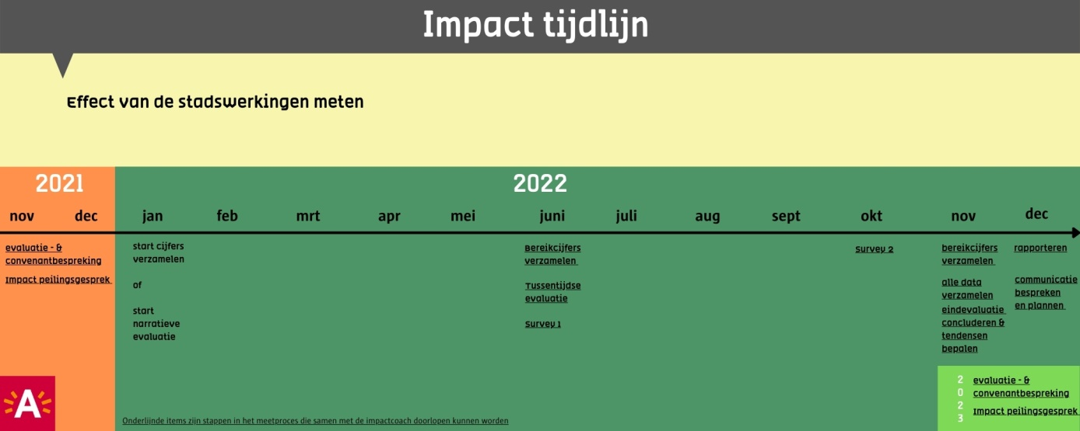
Uitvergrote versie van dit schema zit bij de bijlagen Pag. 58

De gebruikte tools zijn:
- Evaluatie- & planningsgesprek*
- Impact meten gesprek
- Cijfermatige rapportage (2 maal per jaar)* met
- specifiek uitgewerkte webtool of app
- Survey
- Narratieve evaluatie
- Tussentijdse- & evaluatiegesprek*
* tools die we nu al gebruiken.

Vakantiewerking
Een vakantiewerking organiseert een vrijetijdsaanbod tijdens de schoolvakanties gericht op alle kinderen en/of jongeren. Het streeft naar een afspiegeling van de stedelijke diversiteit in haar werking en zet in op het verlagen van drempels tot deelname. Er is een competentiegerichte werking voor vrijwilligers.

Simulatie 1: Inzet vrijwilligers
Hoe zit het met het effect van zo’n werking op de vrijwilligers – jobstudenten? Want kunnen ze niet makkelijker elders een centje bij verdienen of hun vrije tijd doorbrengen? Waarom kiezen ze voor dit? Wat halen ze hier uit?

Tool 1: Evaluatie- & planningsgesprek
De werking van afgelopen jaar wordt aan de hand van de afsprakennota geëvalueerd. Op basis van de conclusies van dit gesprek worden de doelstellingen en de werking voor het komende jaar vastgelegd.

Tool 2: Impact planningsgesprek
Wat is de impact op de vrijwilligers van de vakantiewerkingen.

Indicatoren
- Aantal vrijwilligers
- Aantal jobstudenten
- Aantal keer dat eenzelfde vrijwilliger ingezet werd
- Aantal keer dat eenzelfde vrijwilliger ingezet werd
- Aantal leerpunten die een vrijwilliger ervoer tijdens vrijwilligerswerk in de vakantiewerking
- Competenties die een vrijwilliger wil aanleren- verfijnen, per vrijwilliger deze in kaart brengen
- Per vrijwilliger nieuwe competenties nieuw ontdekte – geleerde competenties
- Aantal vrijwilligers die aangeven dat ze door het vrijwilligerswerk in de vakantiewerking zelf zekerder geworden zijn.
- Aantal leerpunten die een vrijwilliger ervoer tijdens vrijwilligerswerk in de vakantiewerking
- Aantal vrijwilligers dat een volgende vakantie terug in de vakantiewerking ingezet wil worden
- Aantal jobstudenten dat een volgende vakantie terug in de vakantiewerking ingezet wil worden

Op basis van de impact matrix:
Focus van de analyse
Case georiënteerd, focus ligt op de impact van het vrijwilligerswerk op de vrijwilliger. Wat doet dit vrijwilligerswerk met de vrijwilligers hun zelfbeeld? Is er een verschil van impact merkbaar tussen de vrijwilligers en de jobstudenten?

Logisch model
Er wordt geen veranderingstheorie gebruikt.

Tijdskader
Er wordt op een paar vooraf geplande momenten gemeten. (zie tijdlijn)

Effecten verklaren
Ja, wat is het effect van vrijwilligerswerk op de vrijwilliger.

Type informatie
Een mix van kwantitatieve en kwalitatieve data

Aantal te bevragen personen
Beperkt tot het aantal ingezette vrijwilligers.

Hoe worden de personen bevraagd?
De deelnemers worden individueel bevraagd.

Tool 3: Cijfermatige rapportage
- Op basis van de vastgelegde indicatoren de cijfers verzamelen.

Tool 4: ComPas
Via het Compas traject ontdekken de vrijwilligers al aanwezige en nieuwe competenties. Ze kunnen aan het einde van het traject aangeven welke competenties ze door het vrijwilligerswerk & ComPastraject aanleerden en zich eigen konden maken.

Tool 6: Survey
Aan het begin en het einde van het vrijwilligerswerk in de vakantiewerking vult elke vrijwilliger en jobstudent anoniem een enquête over de betekenis van hun inzet bij de vakantiewerking in. Nadruk ligt op de zomervakantie.

Tool 7: tussentijdse evaluatie &
Tool 8: eindevaluatie
Via deze tussentijdse evaluatie wordt het eerste deel van de mpeiling besproken. Verloopt het vlot? Geeft het al wat outcome en eerste voorzichtige conclusies? Indien nodig bijsturen en dan verder data verzamelen.
*Outcome = het directe effect van een praktijk of specifieke activiteit.

Tijdens de eindevaluatie worden de data van de verschillende gebruikte tools geanalyseerd en besproken.

De tijdlijn
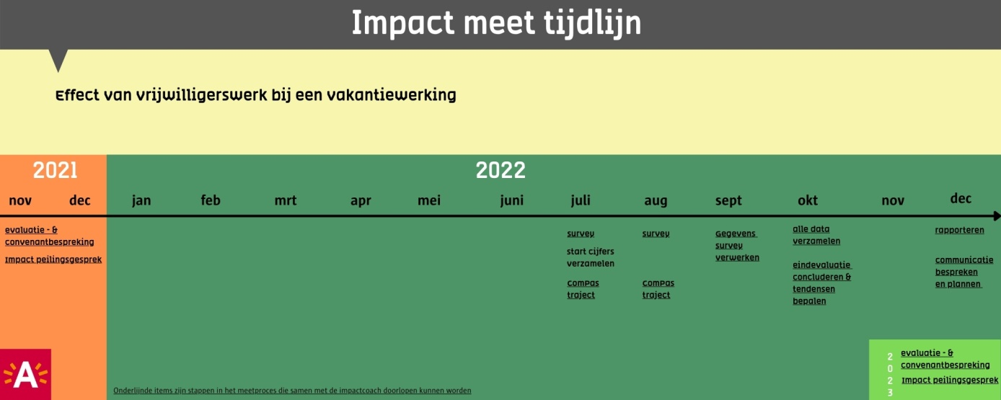
Uitvergrote versie van dit schema zit bij de bijlagen Pag. 59

De gebruikte tools zijn:
- Evaluatie- & planningsgesprek*
- Impact meten gesprek
- Cijfermatige rapportage (2 maal per jaar)*
- ComPas*
- Survey
- Tussentijdse- en evaluatiegesprek*
* tools die we nu al reeds voor impact meten gebruiken.

Simulatie 2: waarde van vakantiewerking voor ouders
Voor veel ouders is een vakantiewerking essentieel. Het biedt hen een plek waar hun kinderen naar toe kunnen terwijl ze tijdens schoolvakanties aan het werk zijn. Maar deze werkingen doen meer dan dat alleen, het is niet gewoon kinderen ‘opvangen’. Via he peilen naar de impact kunnen we onderzoeken of de ouders dat ook zo ervaren - verwachten.

Tool 1: Evaluatie- & planningsgesprek
De werking van afgelopen jaar wordt aan de hand van de afsprakennota geëvalueerd. Op basis van de conclusies van dit gesprek worden de doelstellingen en op te zetten vakantiewerking voor het komende jaar vastgelegd. Er wordt ook onderzocht op welke manier vakantiewerkingen een kwalitatief aanbod kunnen opzetten dat veel meer biedt dan het ‘opvangen’ van kinderen.

Tool 2: Impact meten gesprek
Wat is volgens de ouders de impact op de kinderen door hun deelname aan de vakantiewerking.

Indicatoren
- Aantal deelnames
- Aantal unieke deelnames
- Gemiddelde aantal deelnames per kind
- Aantal keer dat eenzelfde vrijwilliger ingezet werd
- Aantal leerpunten die een vrijwilliger ervoer tijdens vrijwilligerswerk in de vakantiewerking
- Aantal vrijwilligers dat een volgende vakantie terug in de vakantiewerking ingezet wil worden
- Aantal jobstudenten dat een volgende vakantie terug in de vakantiewerking ingezet wil worden
- Aantal unieke deelnemers met een VT statuut
- Aantal deelnemers met een beperking (waarschijnlijk ook duidelijk omschrijven wat ‘een beperking’ inhoudt)
- Aantal unieke deelnemers door jongeren met een beperking
- Woonplaats deelnemers
- Aantal vrijwilligers
- Aantal ingezette vrijwilligers
- Aantal keer dat elke vrijwilliger zich inzette
- Aantal activiteiten
- Aantal toonmomenten
- Aantal bezoekers
- Aantal samenwerkingsverbanden
- Aantal hulpvragen naar het netwerk toe
- Aantal netwerkversterkende momenten
Op basis van de impact matrix:
Focus van de analyse
Case georiënteerd, focus ligt op de impact van de vakantiewerking op de deelnemers en hun ouders – voogd.

Logisch model
Er wordt geen veranderingstheorie gebruikt.

Tijdskader
Er wordt op een paar vooraf geplande momenten gepeild. (zie tijdlijn)

Effecten verklaren
Ja, wat is het effect van de vakantiewerking op de kinderen. Merken de ouders – voogden de impact van de deelname er aan door hun kinderen?

Type informatie
Een mix van kwantitatieve en kwalitatieve data

Aantal te bevragen personen
Idealiter worden alle ouders – voogden van kinderen die minimum 4 keer naar de vakantiewerking kwamen bevraagd. Is dus een grote groep.

Hoe worden de personen bevraagd?
De deelnemers worden individueel bevraagd.

Tool 3: Cijfermatige rapportage
Tool 4: een door de organisatie zelf ontwikkelde of aangekochte webtool
- Op basis van de vastgelegde indicatoren en eventueel met een webtool of app de cijfers verzamelen.

Tool 5: Survey
Een online survey waarmee ouders – voogd van kinderen die mimimaal vier keer naar de vakantiewerking kwamen bevraagd worden.
Eventueel kan er voor gekozen worden om de ouders ter plekke met tablets te bevragen. Op die manier zal het aantal ingevulde survey ongetwijfeld hoger liggen.

Tool 6: tussentijdse evaluatie &
Tool 7: eindevaluatie
Via deze tussentijdse evaluatie wordt het eerste deel van de meting besproken. Verloopt het vlot? Geeft het al wat outcome en eerste voorzichtige conclusies? Indien nodig bijsturen en dan verder data verzamelen.
*Outcome = het directe effect van een praktijk of specifieke activiteit.

Tijdens de eindevaluatie worden de data van de verschillende gebruikte tools geanalyseerd en besproken.

De tijdlijn
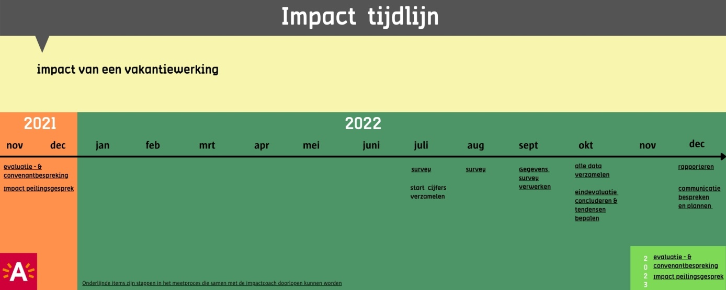
Uitvergrote versie van dit schema zit bij de bijlagen pag. 60

De gebruikte tools zijn:
- Evaluatie- & planningsgesprek*
- Impact meten gesprek
- Cijfermatige rapportage (2 maal per jaar)*
- Een specifiek uitgewerkte web tool of app
- Survey
- Tussentijdse- en evaluatiegesprek*
* tools die we nu al reeds voor impact meten gebruiken.

Transformatieve evaluatie
Transformatieve evaluatie is ontstaan door onderzoek van vrijwilligerswerk in het jeugdwerk. Het doel: een participatieve methode ontwikkelen dat bewijs van impact kan leveren. Er voor zorgend dat men zich kan blijven richten op de essentie van het professionele werk.

Enkele specifieke eigenschappen:
- Waarderend onderzoeken
- Participatief evalueren
- Transformatief leren
- Communicatie tussen en met stakeholders bevorderen en samen leren
- Op gang brengen van een dialoog tussen de evaluatoren (jeugdwerkers) en de leden van de gemeenschap (stakeholders: jongeren, partnerorganisaties, bewoners, beleid, …)
- Leren en kennis verkrijgen over hoe het NU is - gaat. De praktijk op het moment verbeteren. (dus niet terug kijken om de toekomstige werking te optimaliseren, er wordt dan ook geen veranderingstheorie gebruikt)

Reden voor verandering?
- De bestaansreden vastleggen
- Nieuwe kennis genereren
- Bekwaamheid van de organisatie verbeteren

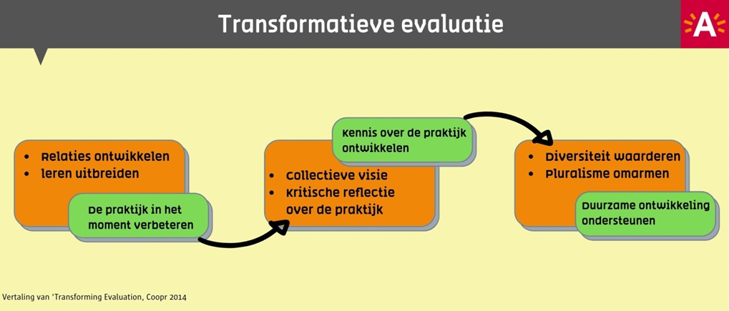
Een uitvergrote versie van deze schema’s zit bij de bijlagen pag. 61

Het transformatieve evaluatieproces (TE) =
- Gebaseerd op “the most significant change”
- Participatief en dialogisch van aard
- Eens steeds doorlopende cyclus
- Ontworpen om gevormd te worden door wie het gebruikt
- Om tijdens het gebruik er van, van te leren
- In essentie = genereren van verhalen van deelnemers die significante veranderingen aantonen en van hieruit reflecteren naar de huidige werking.

4 processen die elke drie a vier maanden herhalen:
- Fase 1: verhalen genereren
- Fase 2: analyse en selectie
- Fase 3: reflectie en feedback stakeholders
- Fase 4: Meta Evaluatie

De praktijk – het in actie brengen

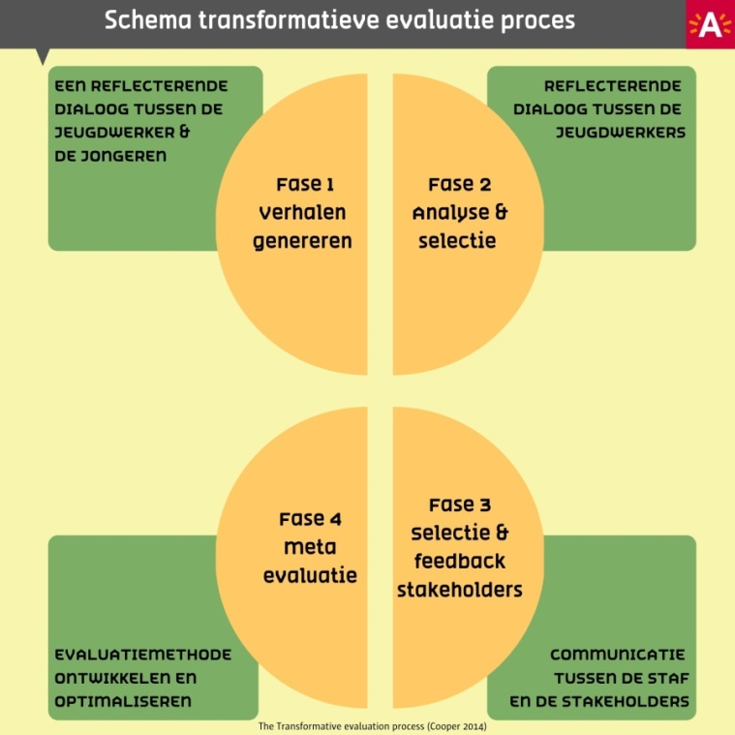
Een uitvergrote versie van deze schema’s zit bij de bijlagen pag. 62

Fase 1: Verhalen van significante verandering genereren
Doel is om elke cyclus 4 a 5 verhalen te generen. Als jeugdwerker continu de jongeren de kans bieden om in gesprekken te reflecteren over het effect op hen door hun deelname aan de werking.
Hen ook aanspreken om toe te lichten waarom of waarvoor een specifieke activiteit bijdroeg tot een significante verandering.

Hoe deze verhalen vastleggen?
Kan op 2 manieren:
- Noties maken tijdens het gesprek en deze aan de jongere voorlezen om zo te checken dat de juiste essentie er uitgehaald is.
- Aan de jongeren vragen om het zelf uit te schrijven, liefst zo verhalend mogelijk beschrijven in welke volgorde het doorging en wat dan het meest significante was.

- Hoe lang moeten deze verhalen zijn?
In het algemeen drie a vier zinnen, maar soms kan het korter of langer. Iedereen bepaald dat zelf. Sommige willen ‘to the point’. Andere meer uitgeschreven. Hou er wel rekening mee dat des te langer de verhalen des te langer dat de volgende fasen qua tijd in beslag zullen nemen.
Het belangrijkste is dat de meest zeggende informatie er in zit.

- Hoeveel details moeten er in?
De omschrijving van de verandering: wat is er gebeurd? Wie deed wat? Wanneer? Hoe?
De betekenis voor de jongere van de gebeurtenissen die in het verhaal worden beschreven = de kern van het verhaal.
Hoe voelde de jongere dat door deelname er iets veranderde? Welke verandering? Welke impact had - heeft deze verandering op andere levensdomeinen?

- Ethische problemen bij het generen van significant change (SC) verhalen.
Zijn we open naar de jongeren over het feit dat we verhalen genereren? JA!
Maar niet elk gesprek moet in functie daarvan zijn. Je kan ook later terugkomen op een gesprek dat je eerder had en waar volgens jou significante veranderingen in zaten.

- Vertellen we de jongeren hoe we hun verhaal zullen gebruiken? JA!
Je kan best uitleggen hoe en waarom je een verhaal wil gebruiken. Enkel zo kan je bij de jongeren checken of je het verhaal en de essentie juist beschreven hebt. En hierbij zeker ook duidelijk maken dat je het verhaal anoniem gaat gebruiken. Laat de jongeren zelf een alternatieve naam kiezen. Ook opletten met andere details, indien nodig haal je die er uit of geef je ze ook een andere naam of omschrijving.

- Hoe weten we dat ze hun verhaal vertelden en niet datgene waarvan zij dachten dat het datgene is wat wij willen horen?
- Stel de juiste vragen, indien nodig moet je doorvragen.
- Maak gebruik van je professionele oordeel en wees je bewust van wat ze je vertellen. Na een tijdje ken je de jongeren voldoende om te kunnen inschatten of datgene wat ze vertellen authentiek is.
- VAL NIET VOOR VLIJERIJ!

Sampling (steekproeftrekking)
Aan het einde van deze eerste fase ga je de verhalen verzamelen. Verhalen met uitzonderlijke, in het bijzonder, succesvolle omstandigheden. (Alhoewel: je kan ook leren uit de minder succesverhalen.)
Je kiest doelgericht zeer specifieke verhalen, waar een significante verandering in zit.

De voordelen van fase 1
Het parcours van het genereren van verhalen zorgt voor een diepere relatie met de jongeren. Het brengt extra kwaliteit aan je werking.

Fase 2: Analyse en selectie van de SC verhalen
- Clusters toewijzen
- Co-constructie
- Selecteren

Stap1: clusters maken
Alle jeugdwerkers clusteren de verhalen die samen horen en geven elke cluster een specifieke naam.
De benaming van de clusters komt dus voort uit de gegenereerde verhalen.

- Techniek om de clusters te ontwikkelen
- Elke jeugdwerker leest hun verhalen voor. Beperkt tot het ‘gewoon’ letterlijk voorlezen van wat er geschreven staat.
- Vanaf alle verhalen voorgelezen werden bespreekt de groep de eventuele clusters en selecteert het er een vijftal.
- De verhalen worden terug voorgelezen en over de clusters verdeeld. Let op: dit proces kan tot discussie leiden en veel tijd in beslag nemen. Maar: het is een belangrijk stap in het gehele proces.

Op zich kan het dat er niet in elke cluster evenveel verhalen zitten. Zo lang er geen grote verschillen in zitten is dat geen probleem. Mocht in een bepaalde cluster 20 en in andere 5 verhalen zitten klopt er iets niet. Je moet dan diversifiëren, onderzoeken of deze cluster in verschillende clusters kan opgedeeld worden.

Let op: probeer aan het eind van deze fase niet meer dan vijf clusters te hebben. In het slechtste geval zal er langer gediscussieerd moeten worden over het verdelen van de verhalen over de verschillende clusters. Consensus over de clusters is belangrijk, de kans dat deze in latere cyclussen hetzelfde blijven is groot.

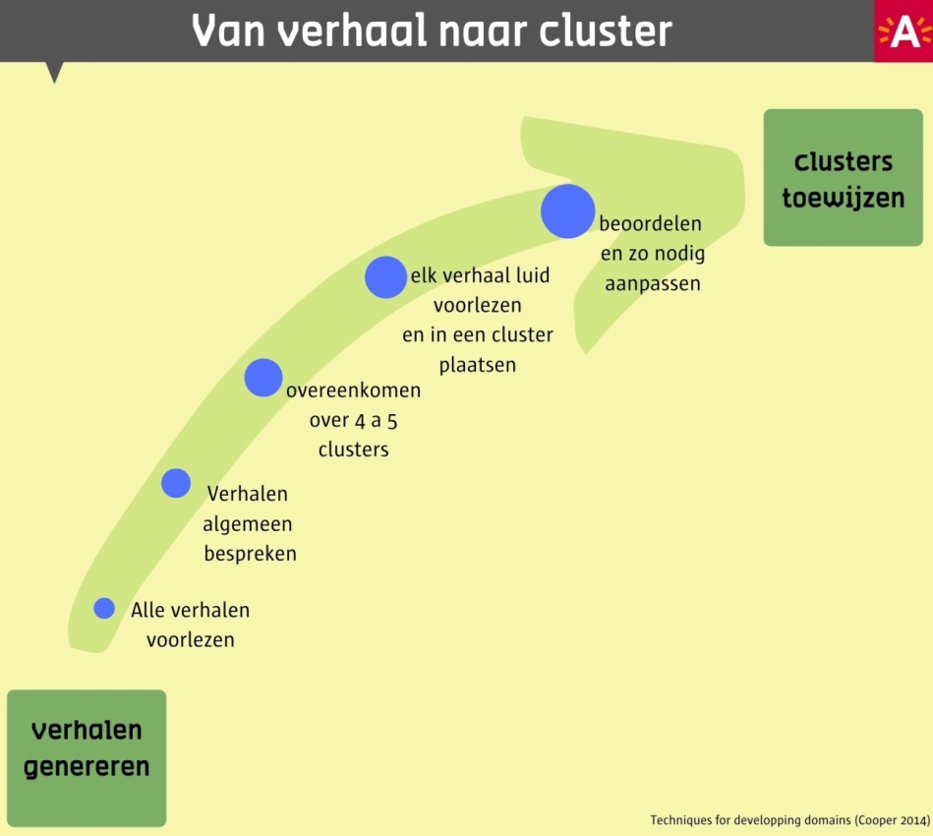
Een uitvergrote versie van deze schema’s zit bij de bijlagen pag. 63

Stap 2: de verhalen co-construeren
In deze stap werk je cluster per cluster. Specifiek wil dat zeggen dat je start met het voorlezen van elk verhaal uit eenzelfde cluster. De jeugdwerker die het verhaal genereerde leest het voor. Maar deze keer voegt die context en professionele commentaar toe.
Deze commentaar kan je best vooraf voorbereiden.
Het geeft extra achtergrondinformatie over de jongeren en het verhaal. Eventueel dien je nader in te gaan op wat de jongere er verder nog over gezegd heeft (wat niet in het uitgeschreven verhaal staat) of je eigen mening toevoegen in functie van de betekenis van de verandering.

Je wordt co-auteur van het verhaal door informatie over de jongere toe te voegen zodat anderen zich een volledige beeld van de jongeren kunnen vormen. Eventueel kan je ook meegeven welke weg de jongeren sinds die naar de werking komt afgelegd heeft.

Stap 3: groepsselectie van het meest significante verhaal per cluster
Elk groepslid geeft aan welk verhaal ze per cluster kiest. Met de motivering van die keuze. Er zijn GEEN foute keuzes! Elke motivering – mening doet er toe. Maar aan het einde van de rit moet er wel een consensus over de uiteindelijke keuzes zijn.

De collectieve consensus – reden van de keuze wordt aan de gekozen verhalen toegevoegd. Deze stap kan moeilijk verlopen. Niet iedereen zal willen dat ‘hun verhaal’ niet geselecteerd werd.

Aan het einde van deze stap bevat het geconstrueerde verhaal de volgende elementen:
- Het verhaal van de jongeren in hun eigen woorden
- De context en professionele commentaar door de jeugdwerker toegevoegd
- De argumentatie van de groep waarom ze dit verhaal specifiek kozen.

Deze geselecteerde verhalen worden dan aan de stakeholders voorgelegd.

De voordelen van fase 2
- Je creëert gedeelde kennis.
- De analyse en selectiefase geeft ruimte aan de jeugdwerkers om intuïtieve vragen aan elkaar te stellen, te onderhandelen en de gedeelde meningen te delen.
- Kritisch leren: een verschuiving van directe naar een bredere kijk op de praktijk. Of een verschuiving van adaptief (aanpassend) naar generatief (vermogen tot groei) leren.

Fase 3: Selectie van het meest significant veranderend verhaal van de cyclus
De stakeholders bespreken de verhalen die ze van de jeugdwerkers ontvingen. Ze selecteren één, het meest significante, verhaal. Met hun argumentatie waarom ze ditgene specifiek kozen. Dit verhaal en hun argumentatie zenden ze dan terug naar de jeugdwerkers. Waaruit ze conclusies en leerpunten kunnen trekken.

Fase 4: Meta evaluatie
Er komt een proces van voortdurende evaluatie op gang. Uit elke cyclus worden conclusies en leerpunten getrokken. Op basis hiervan kan men continu reflecteren, onderzoeken of de dagelijkse werking voldoende ok verloopt. Of er al dan niet bijsturingen nodig zijn. Op niveau van de organisatie, omkadering en ondersteuning.

Aan het einde van een cyclus wordt besproken op welke manier, met welke insteek en eventuele aanpassingen, de volgende cyclus zal verlopen. En start het terug met fase 1, de cirkel is rond

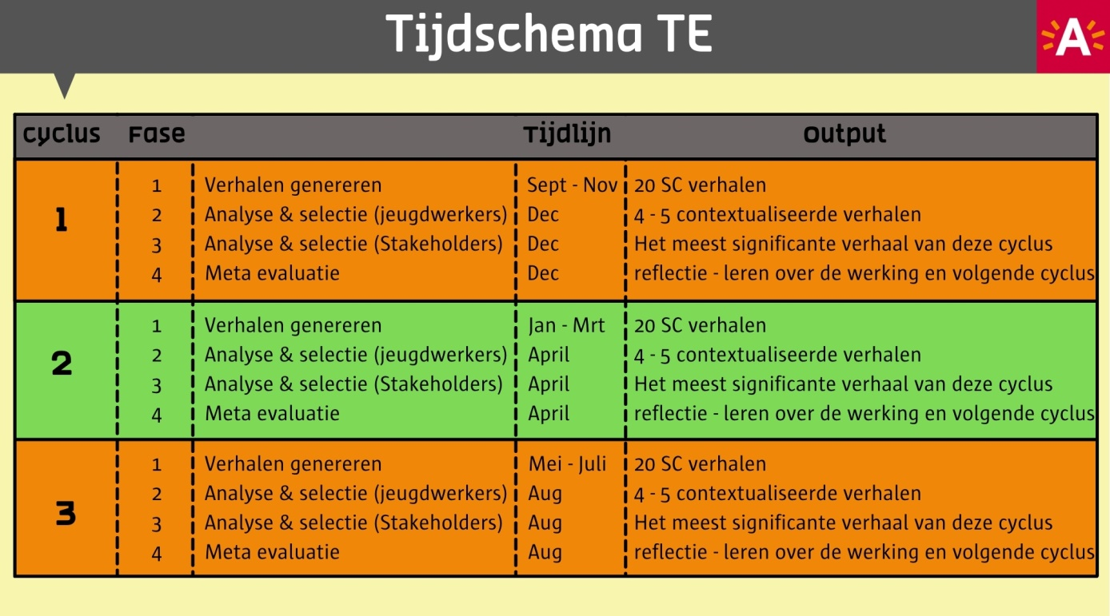
Een uitvergrote versie van deze schema’s zit bij de bijlagen pag. 64

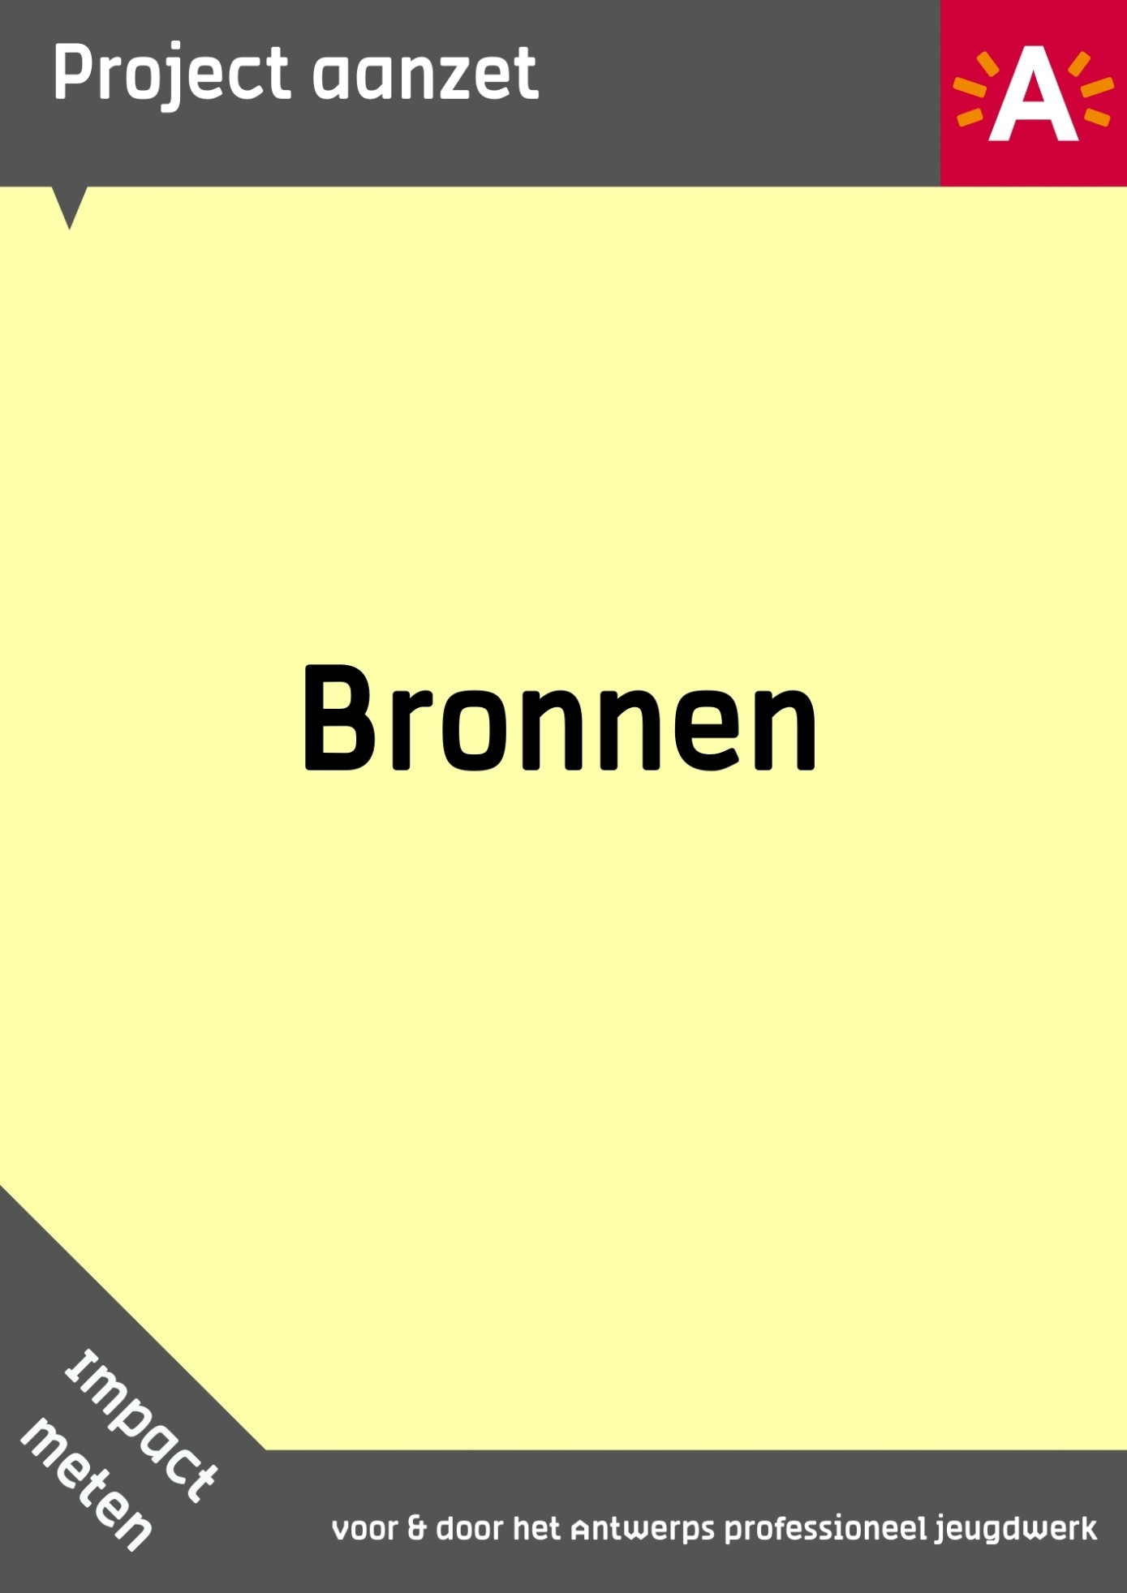

Bronnen
Een overzicht van enkele geconsulteerde bronnen.
- Masterscriptie ‘Impactmeting binnen de oproep experimenteel jeugdwerk Antwerpen’, Yauke Thomassen
- ‘Impact gericht denken en handelen. Wat werkt voor jouw initiatief’, Koning Boudewijnstichting.
- ‘Impactevaluatie en impact gedreven handelen in het sociaal werk’, (ongepubliceerd materiaal) Jan Depauw & Peter Raeymaeckers
- ‘Impactmeting basics’, Kaat Peeters
- ‘Peilen naar de impact van sociaal-culturele praktijken’, Mieke Berghmans, Steff Deprez, Hanne Celis, Joke Vandenabeele, m.m.v. Adinda Van Hemelrijck
- ‘Policy Brief on Social Impact Measurement for Social Enterprises’, European Commission, Economic Co-operation and Development
- ‘Transformative Evaluation’, Dr Susan Cooper
- ‘impact gedreven werken’ https://socius.be/impactgedreven-werken/
- ‘Impactgericht denken en handelen Wat werkt voor jouw initiatief’ https://www.kbs-frb.be/nl/Activities/Publications/2018/20180404PP
- ‘Impactmeting basics’, Research centre for sustainable organizations HO Gent

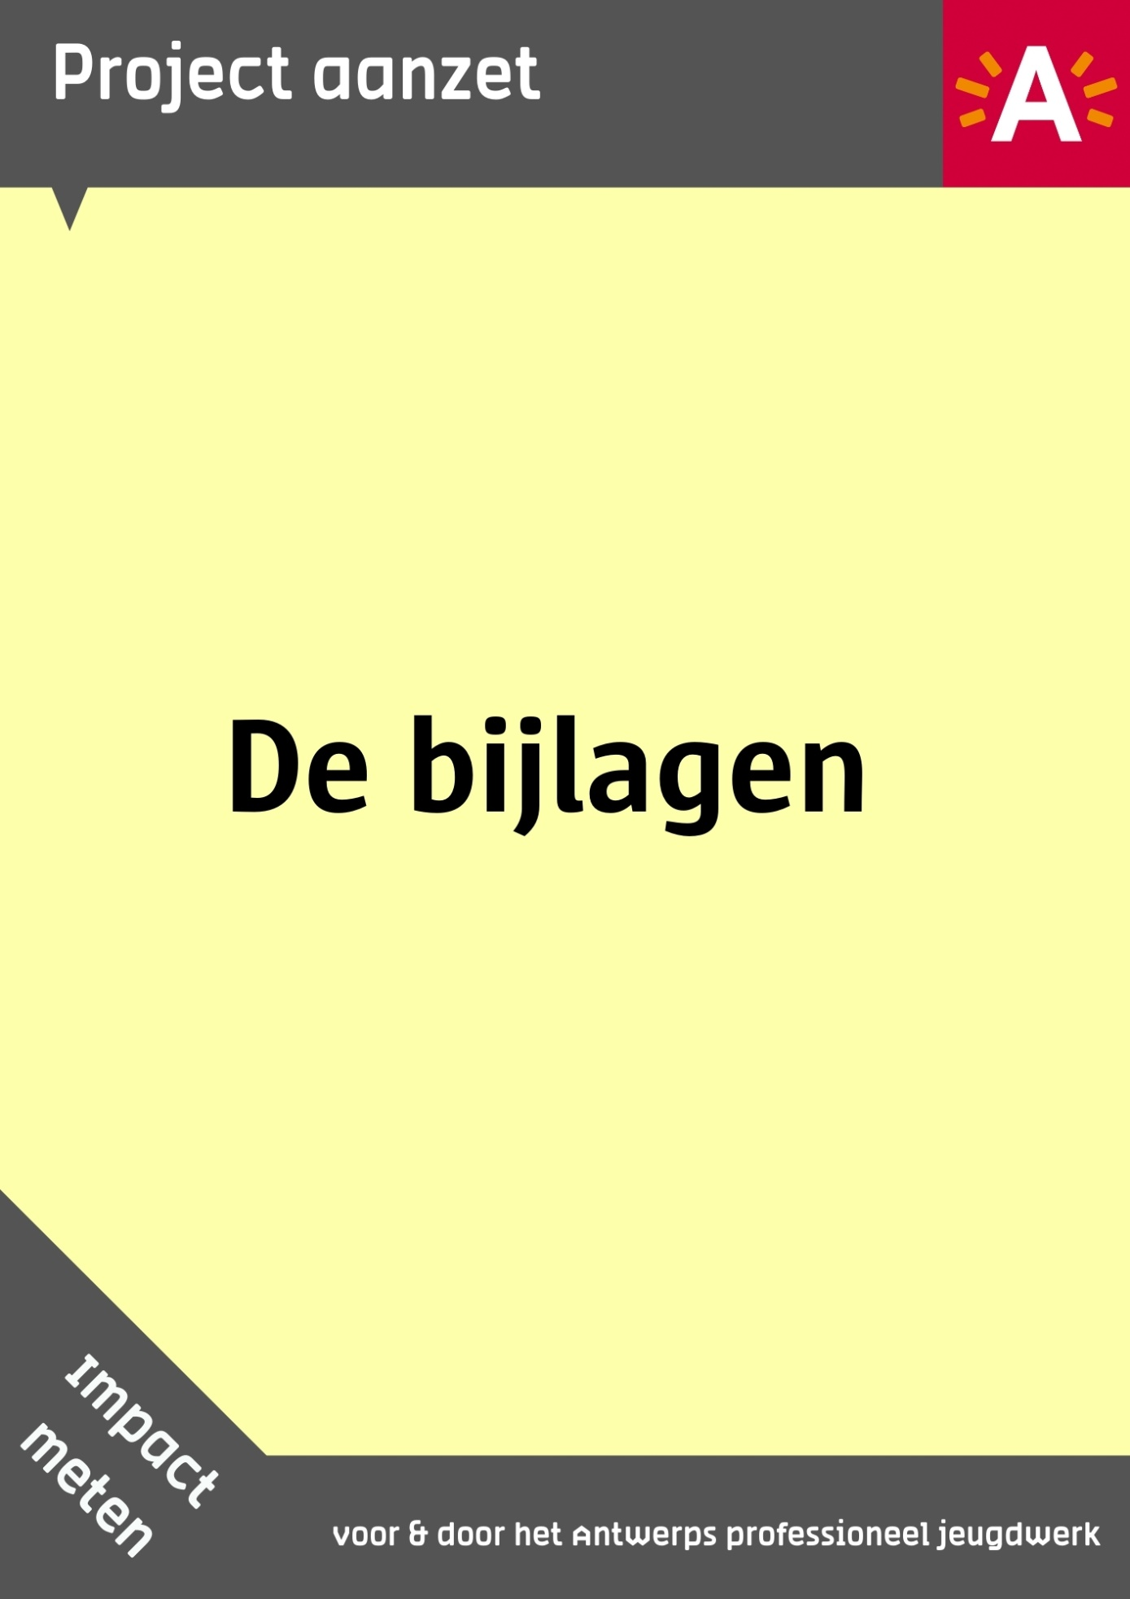

Scenario 1

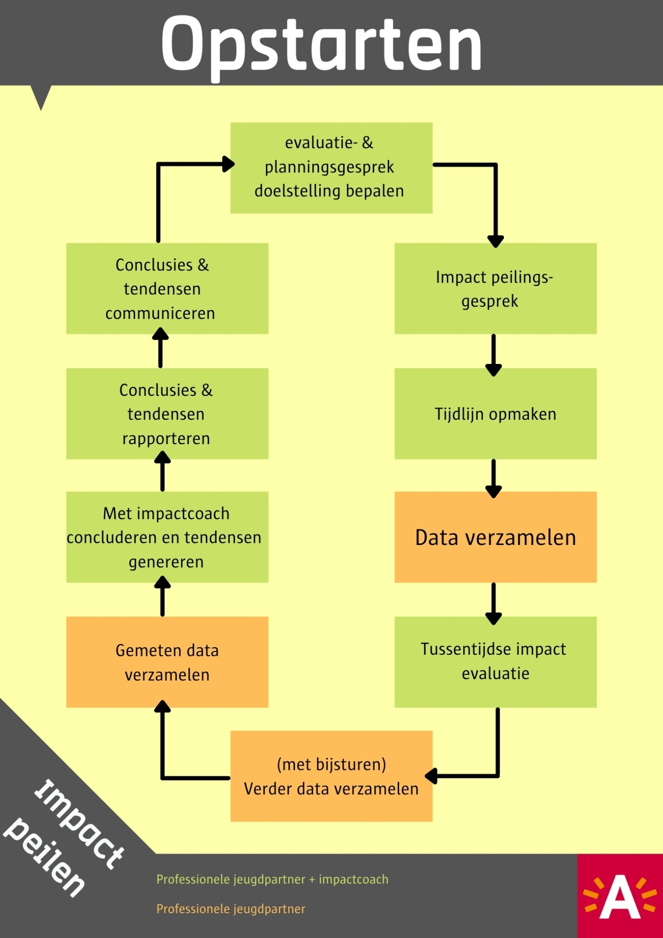

Scenario 2

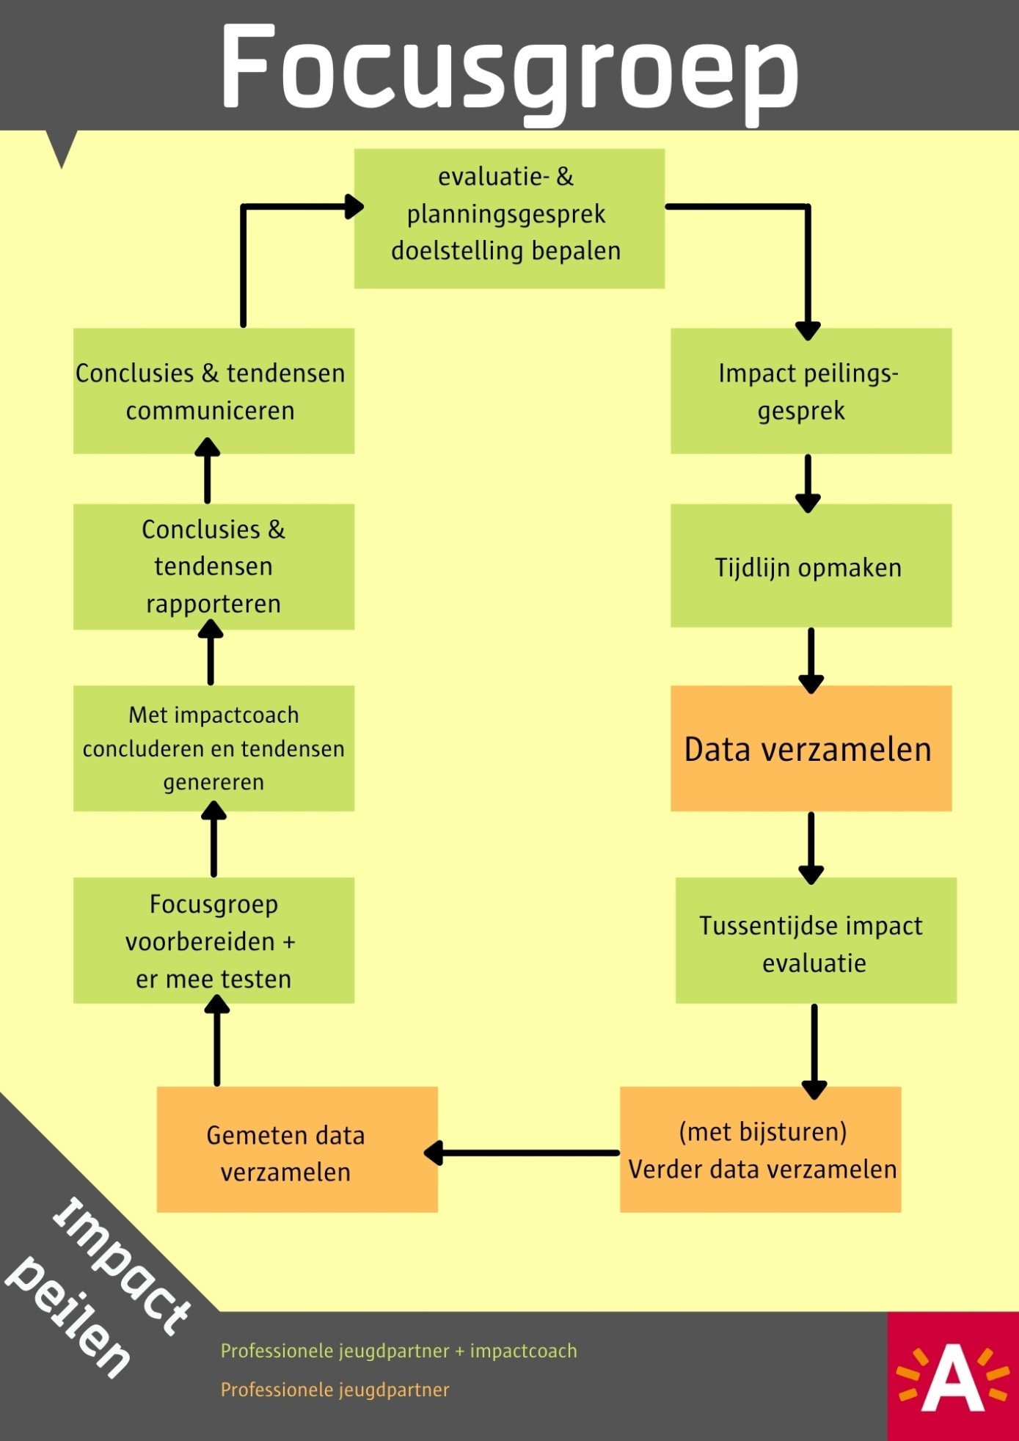

Scenario 3

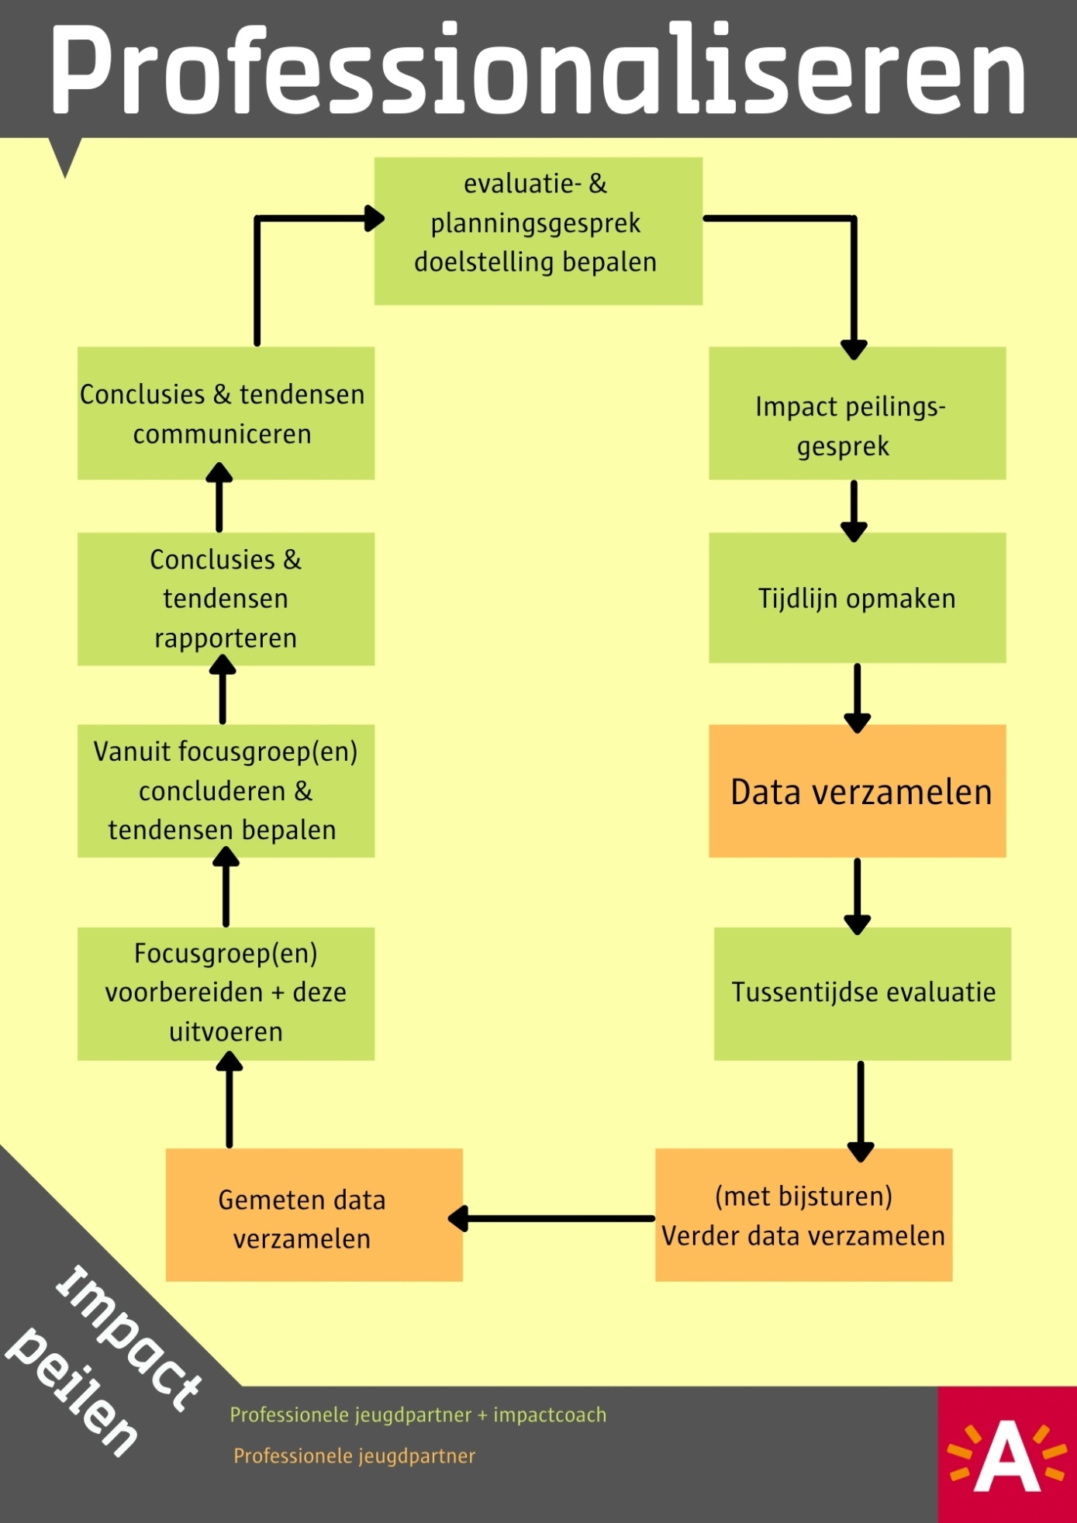

Scenario 4

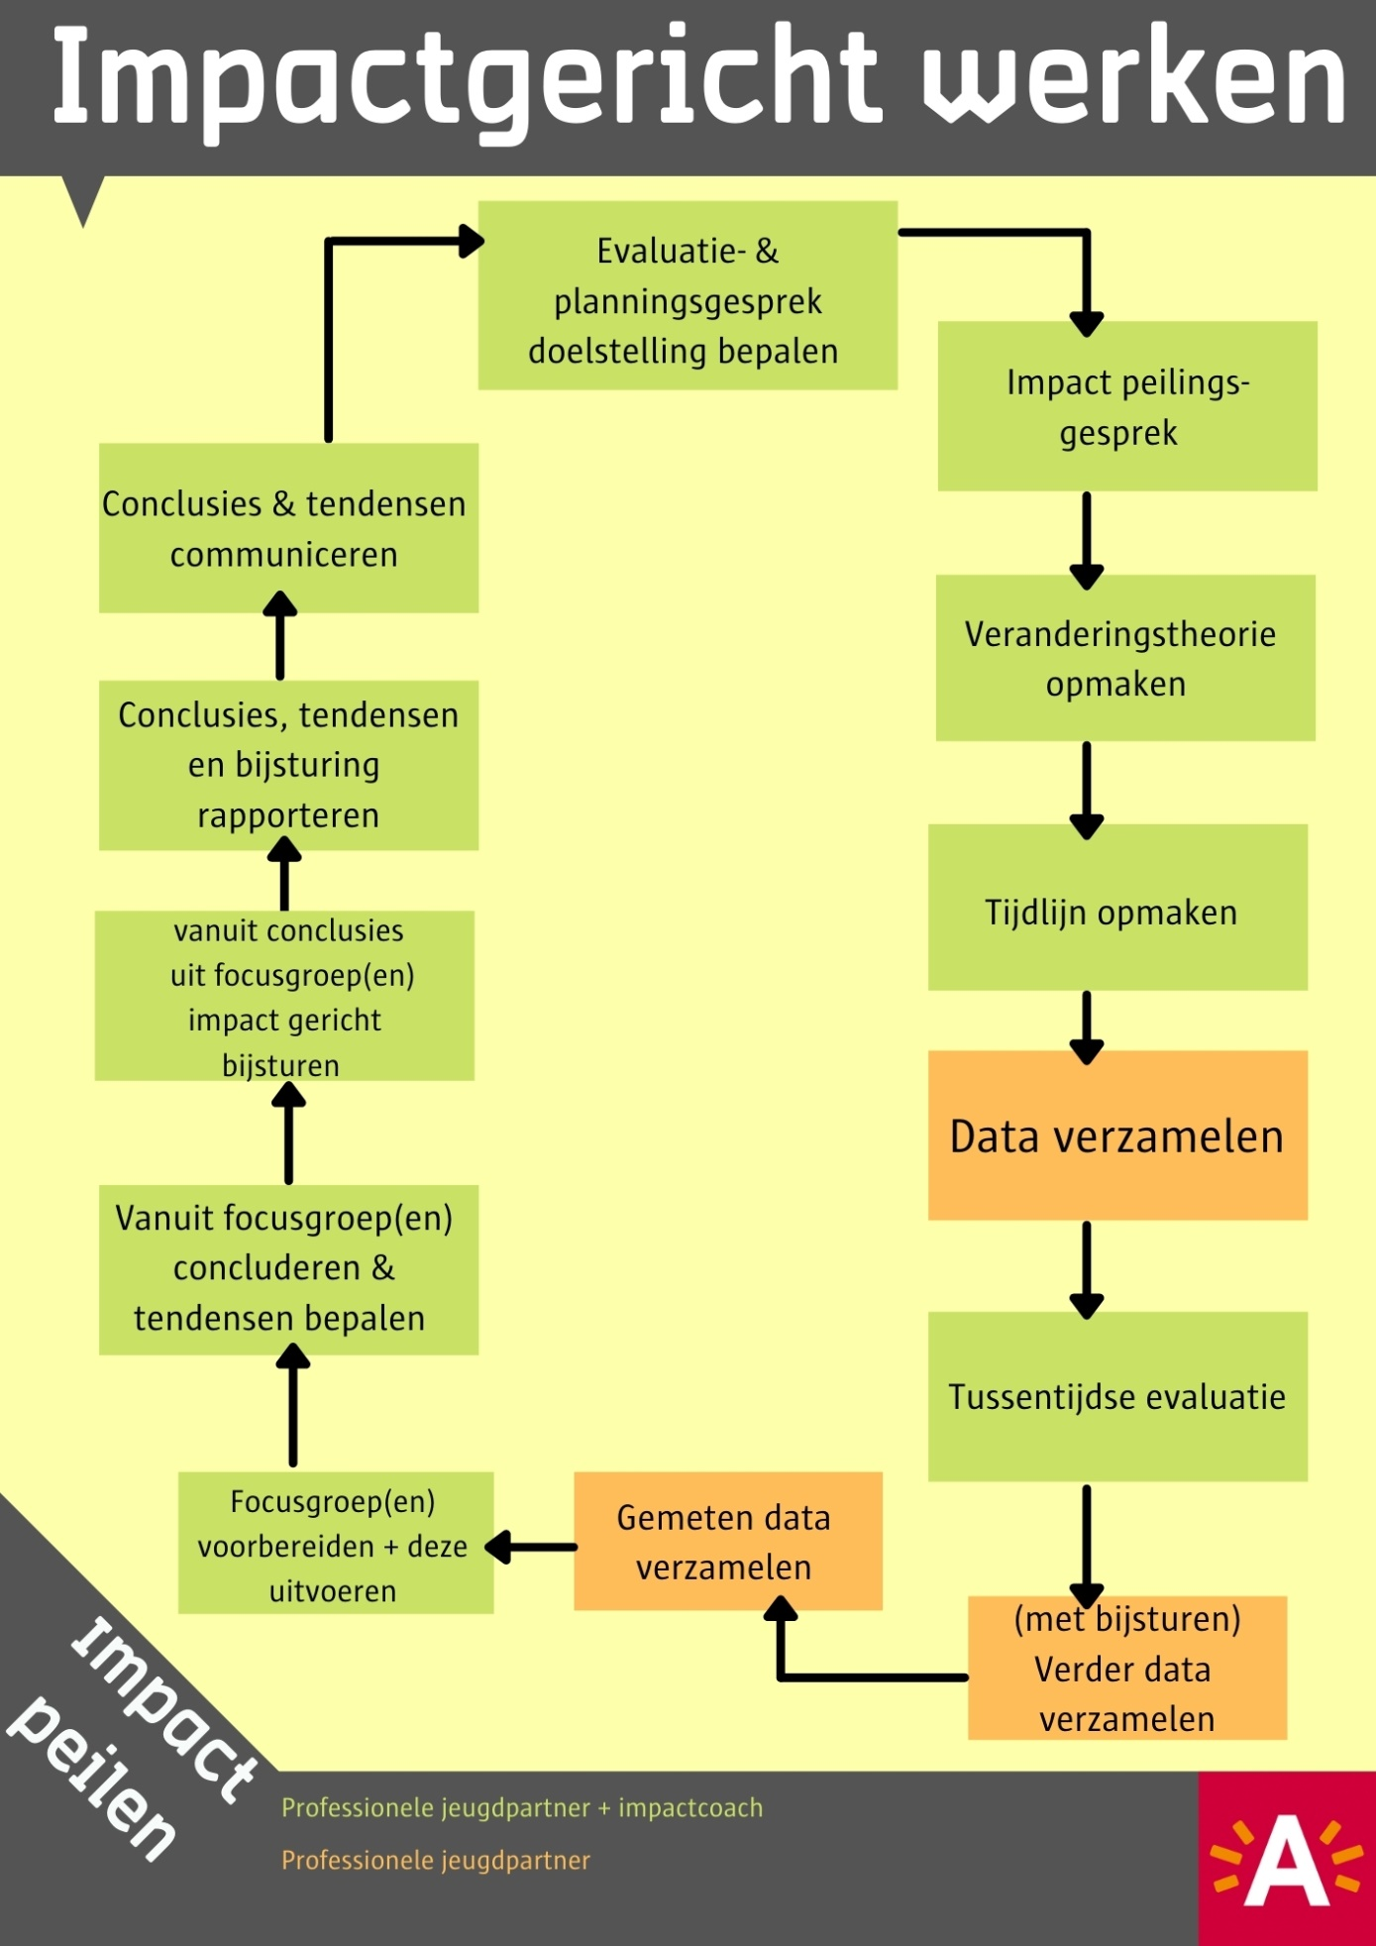

Impact matrix

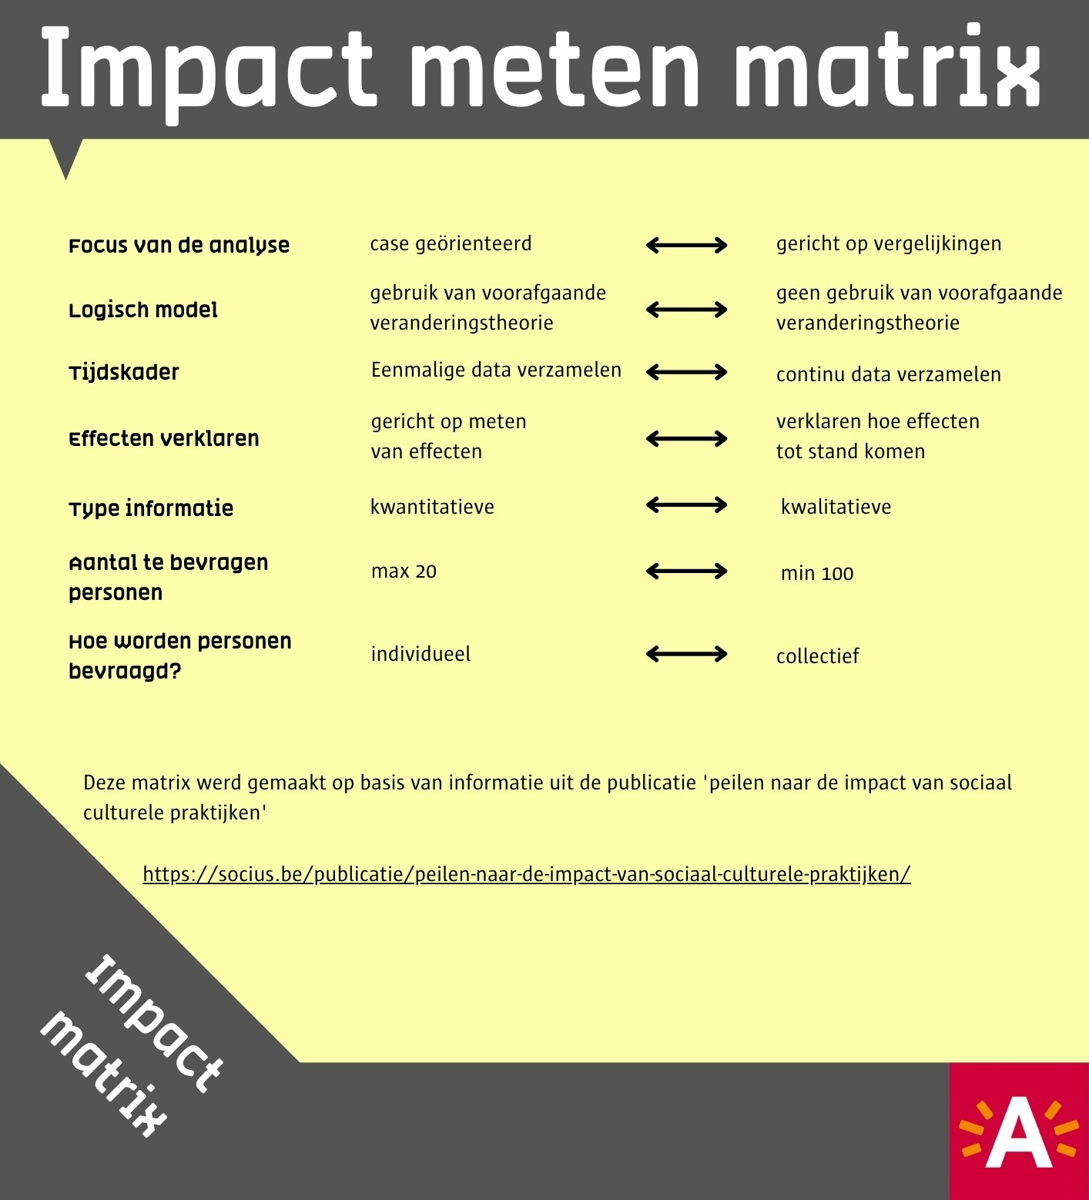

Het schema

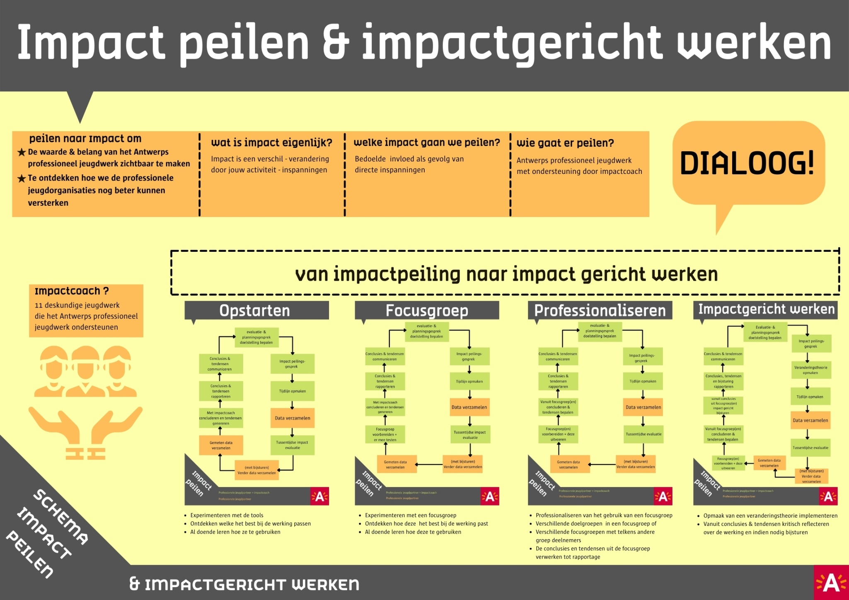
De toolbox – het impact meetinstrumentarium
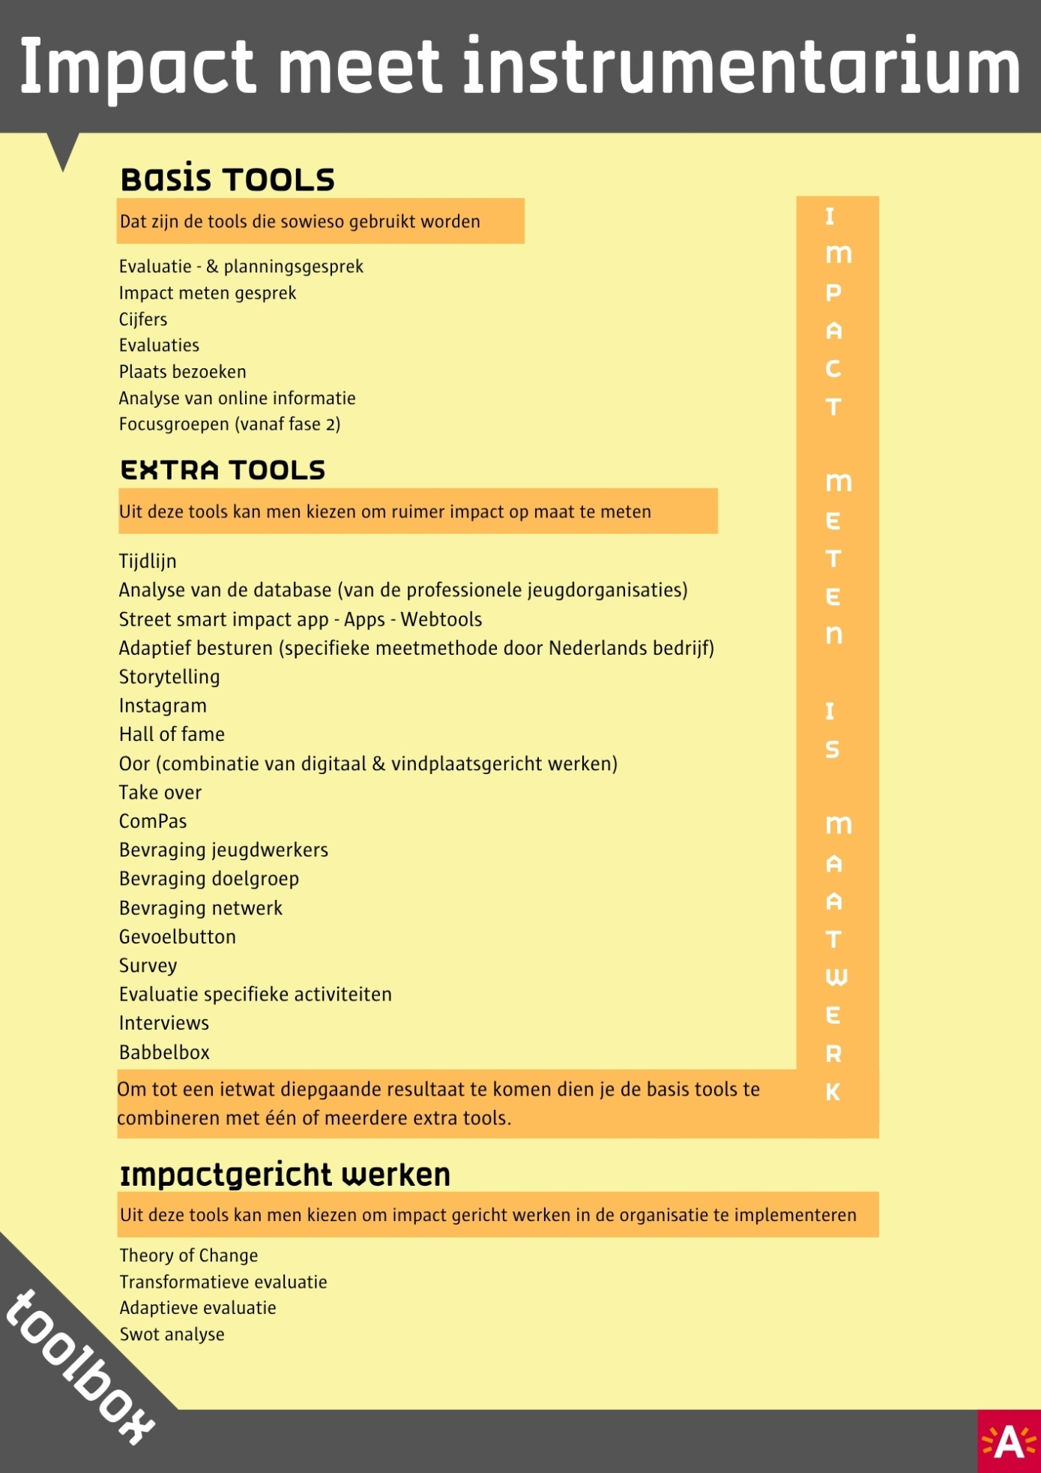

Tijdlijn: Jeugdwelzijnswerking

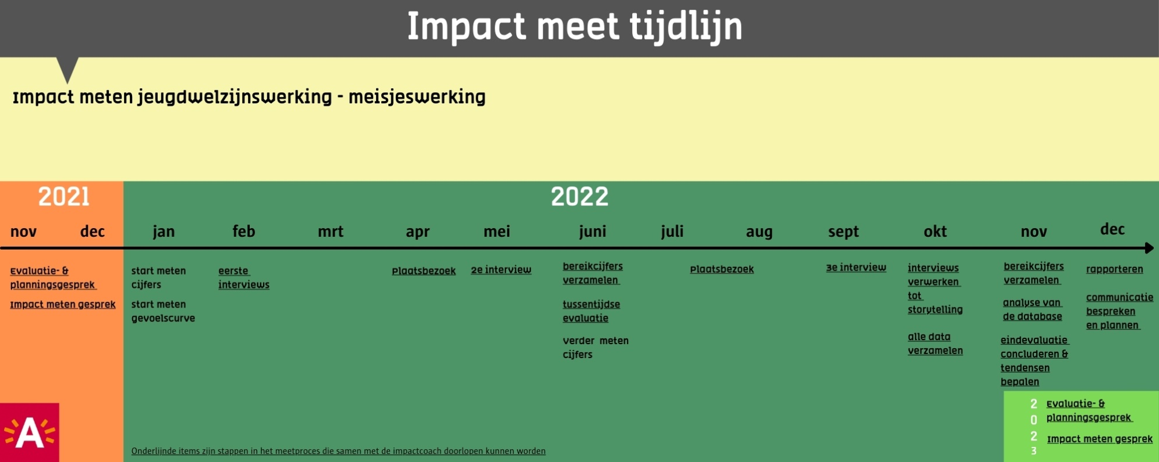
Tijdlijn: Jeugdcentra

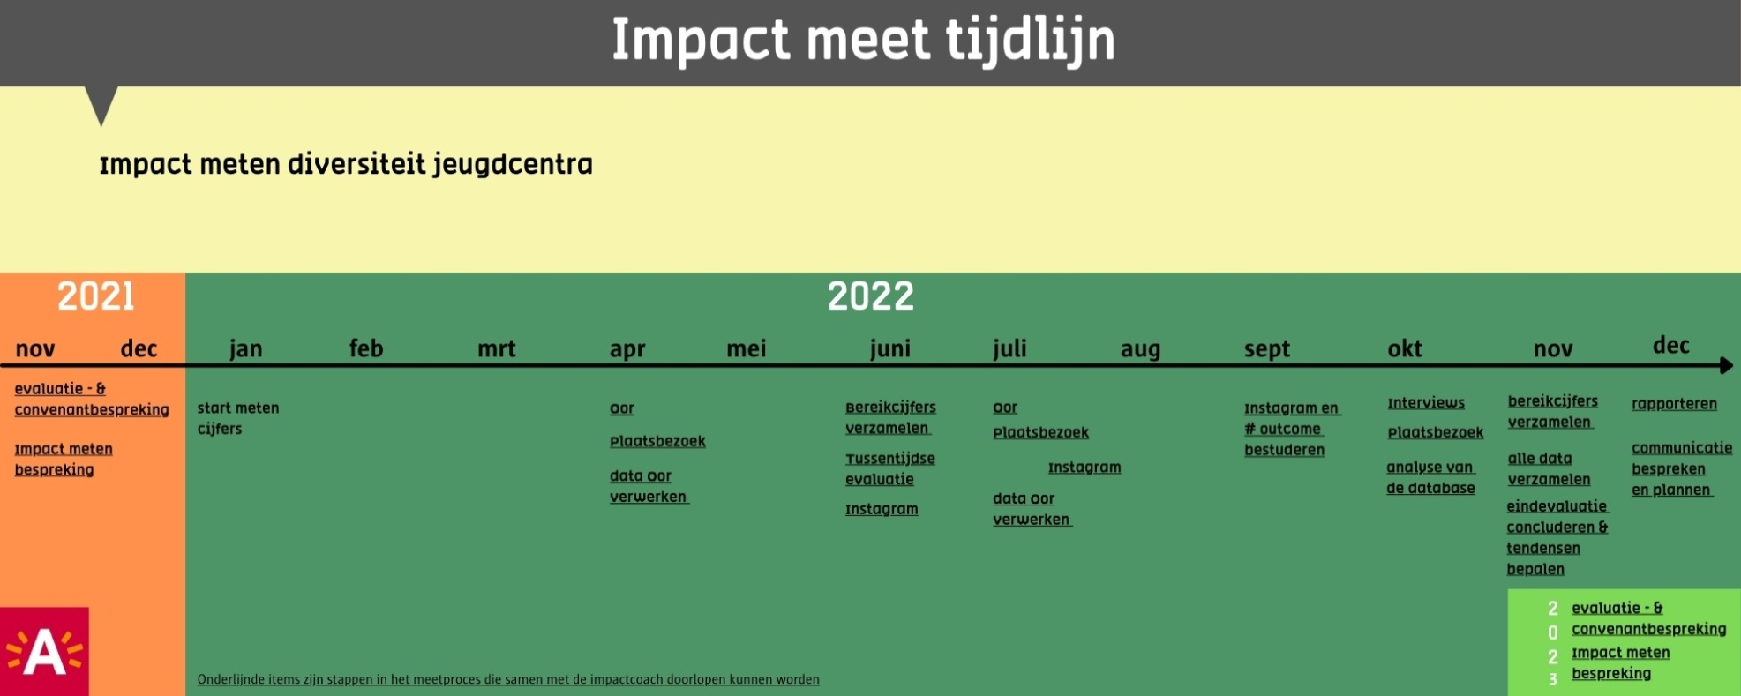

Tijdlijn: Jeugdcultuurwerking

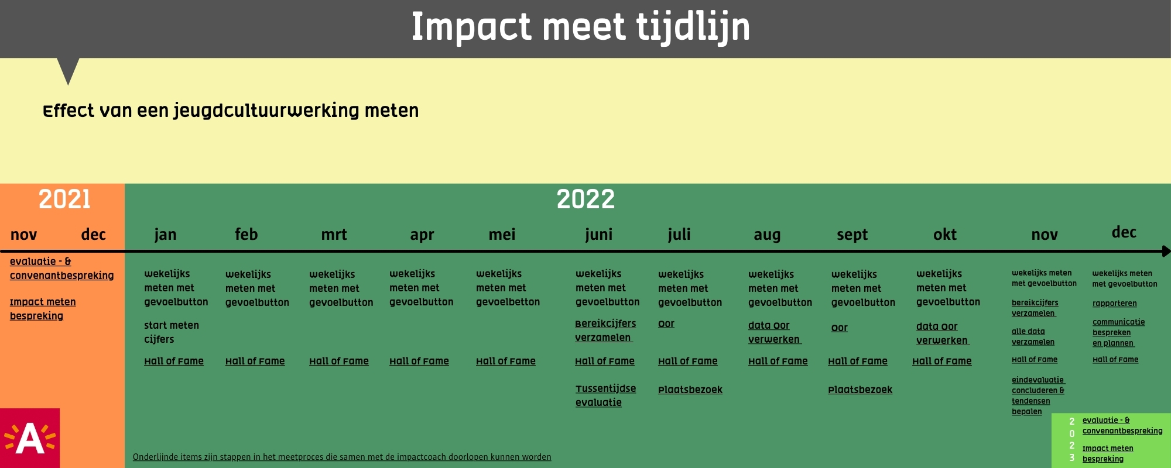
Tijdlijn: Stadswerking

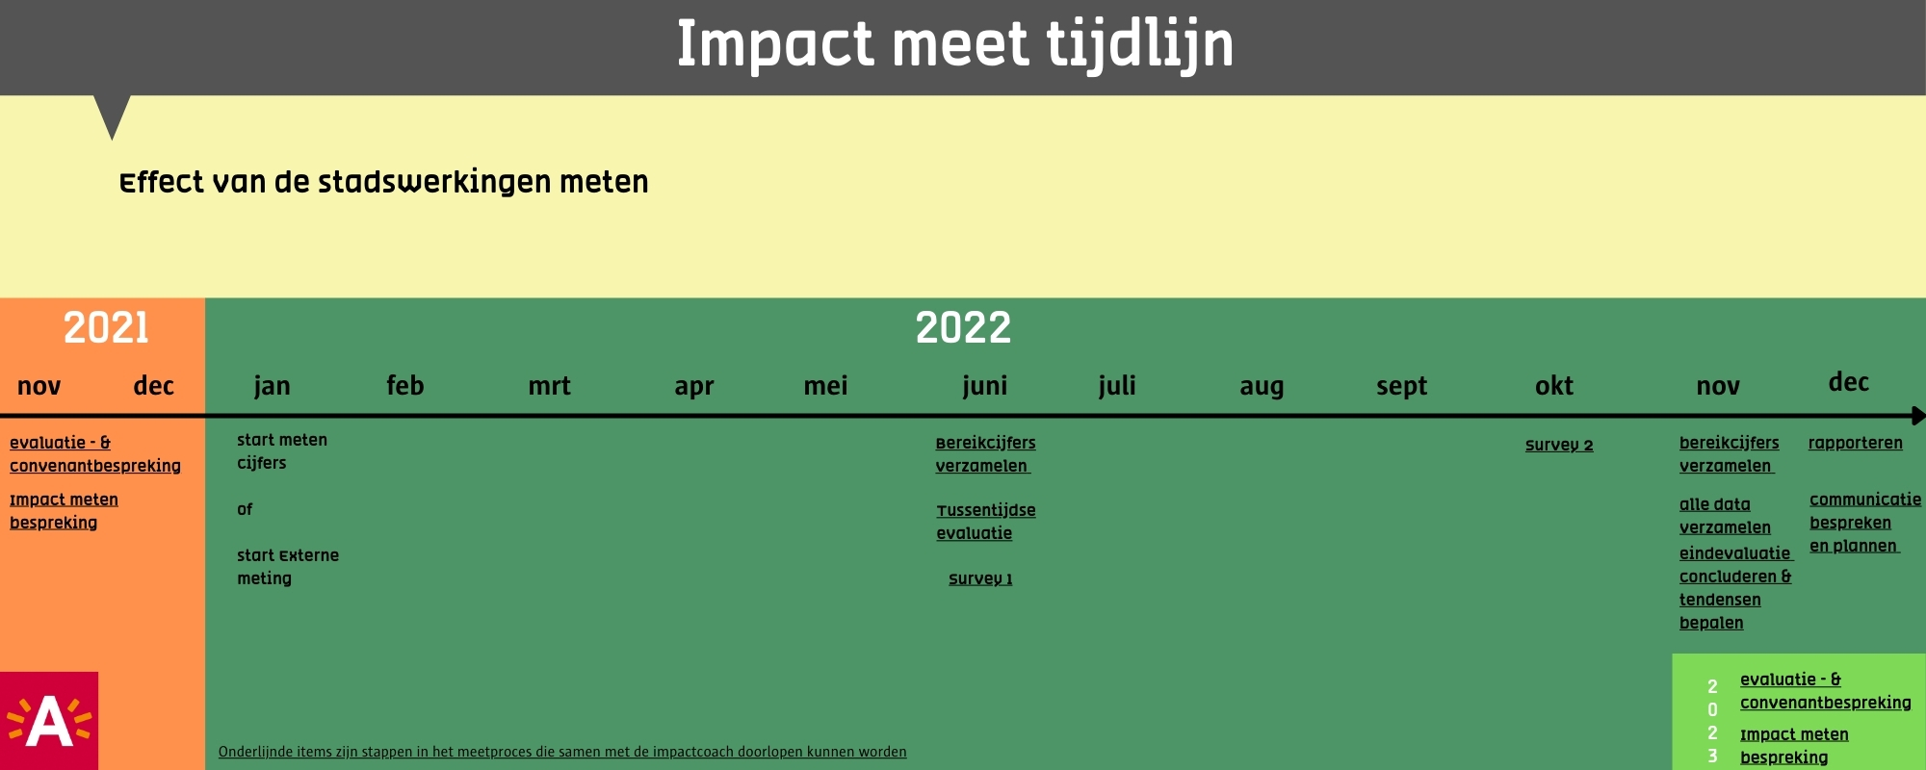
Tijdlijn: Vakantiewerking, vrijwilligers

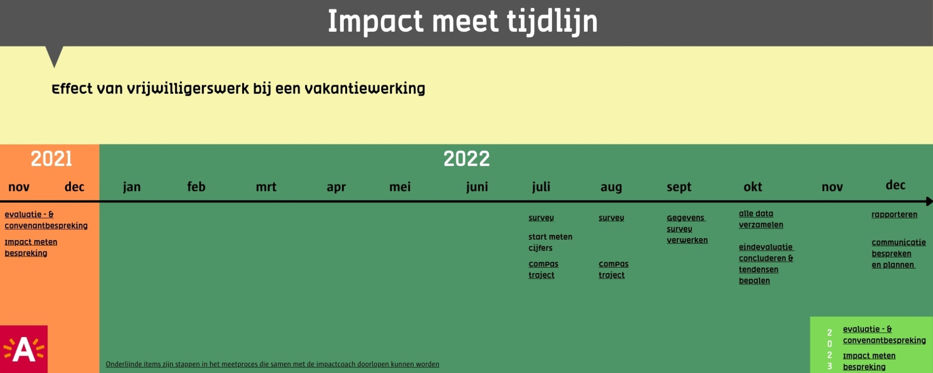

Tijdlijn: Vakantiewerking, Ouders

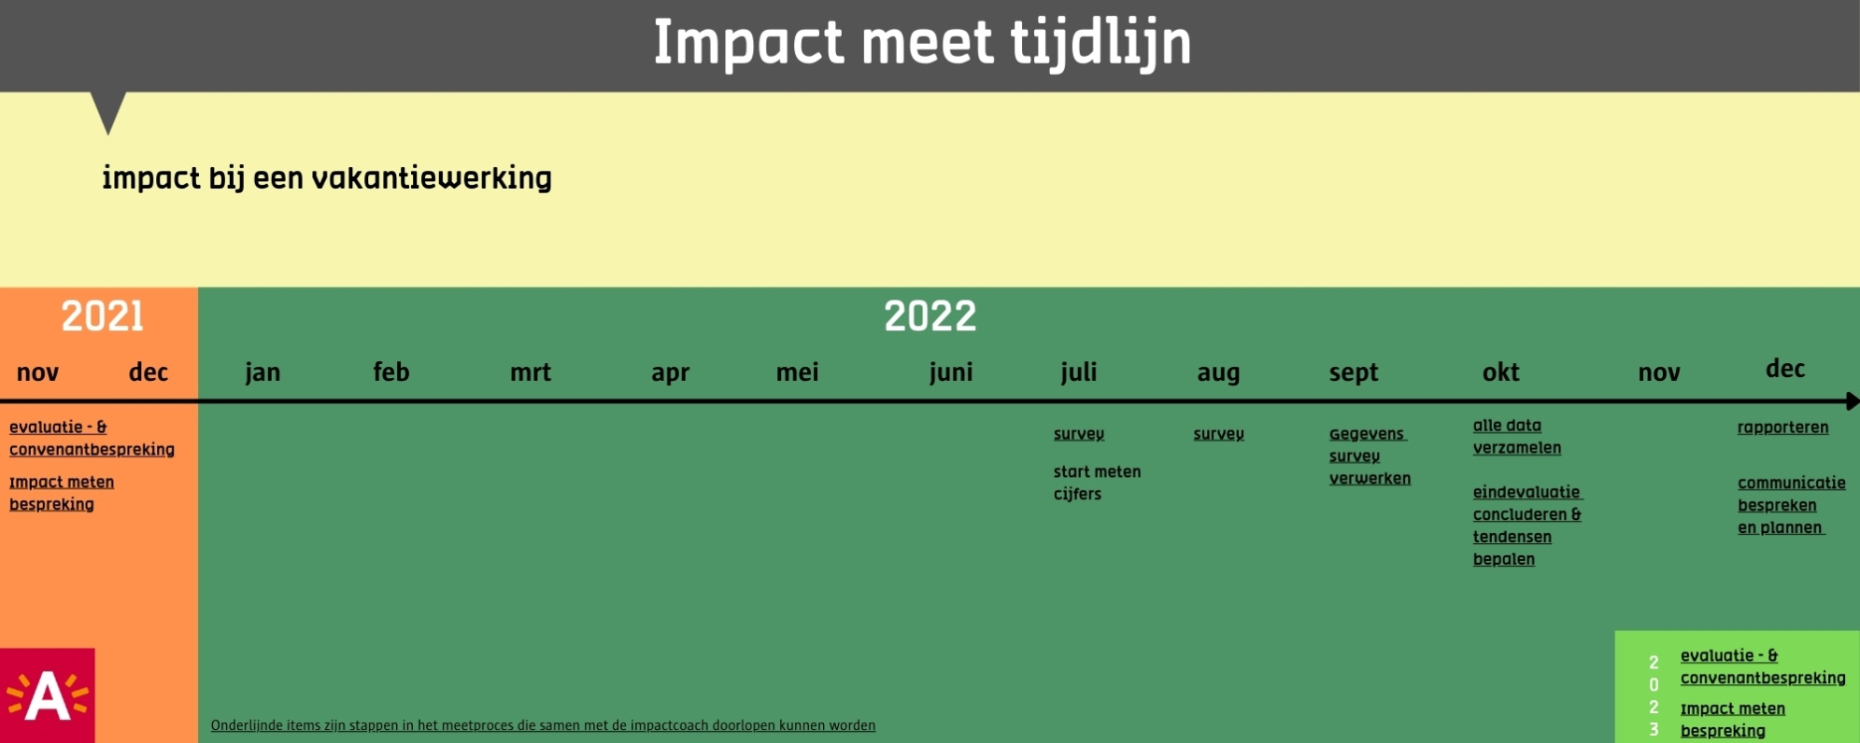
Transformatieve evaluatie

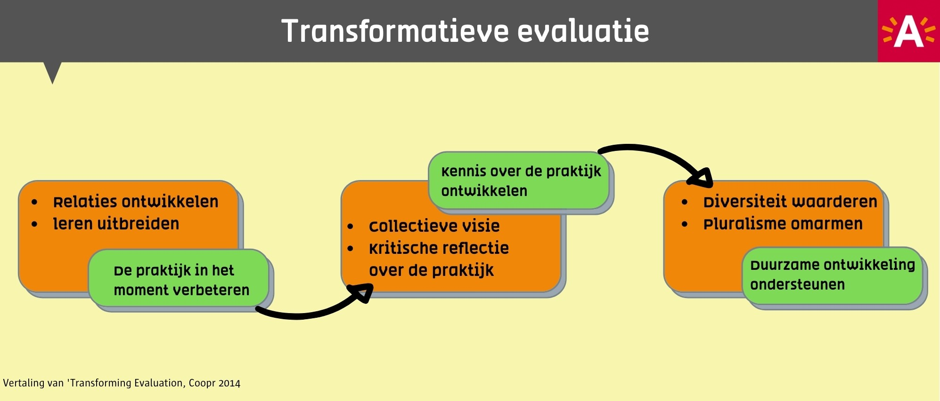

Transformatieve evaluatie proces

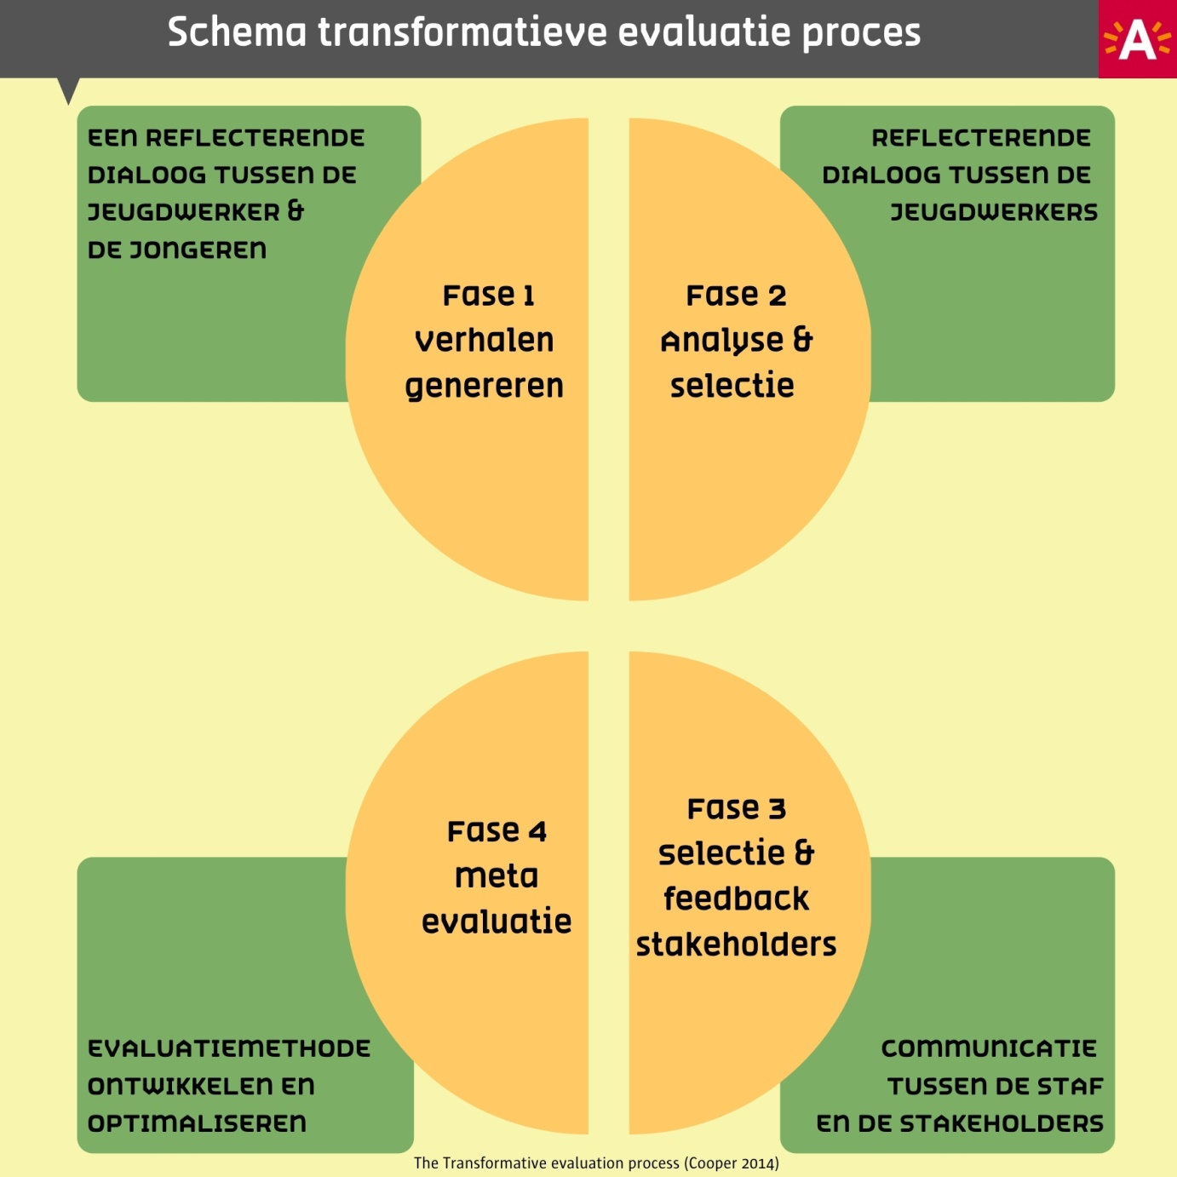

Transformatieve evaluatie: van verhaal naar cluster

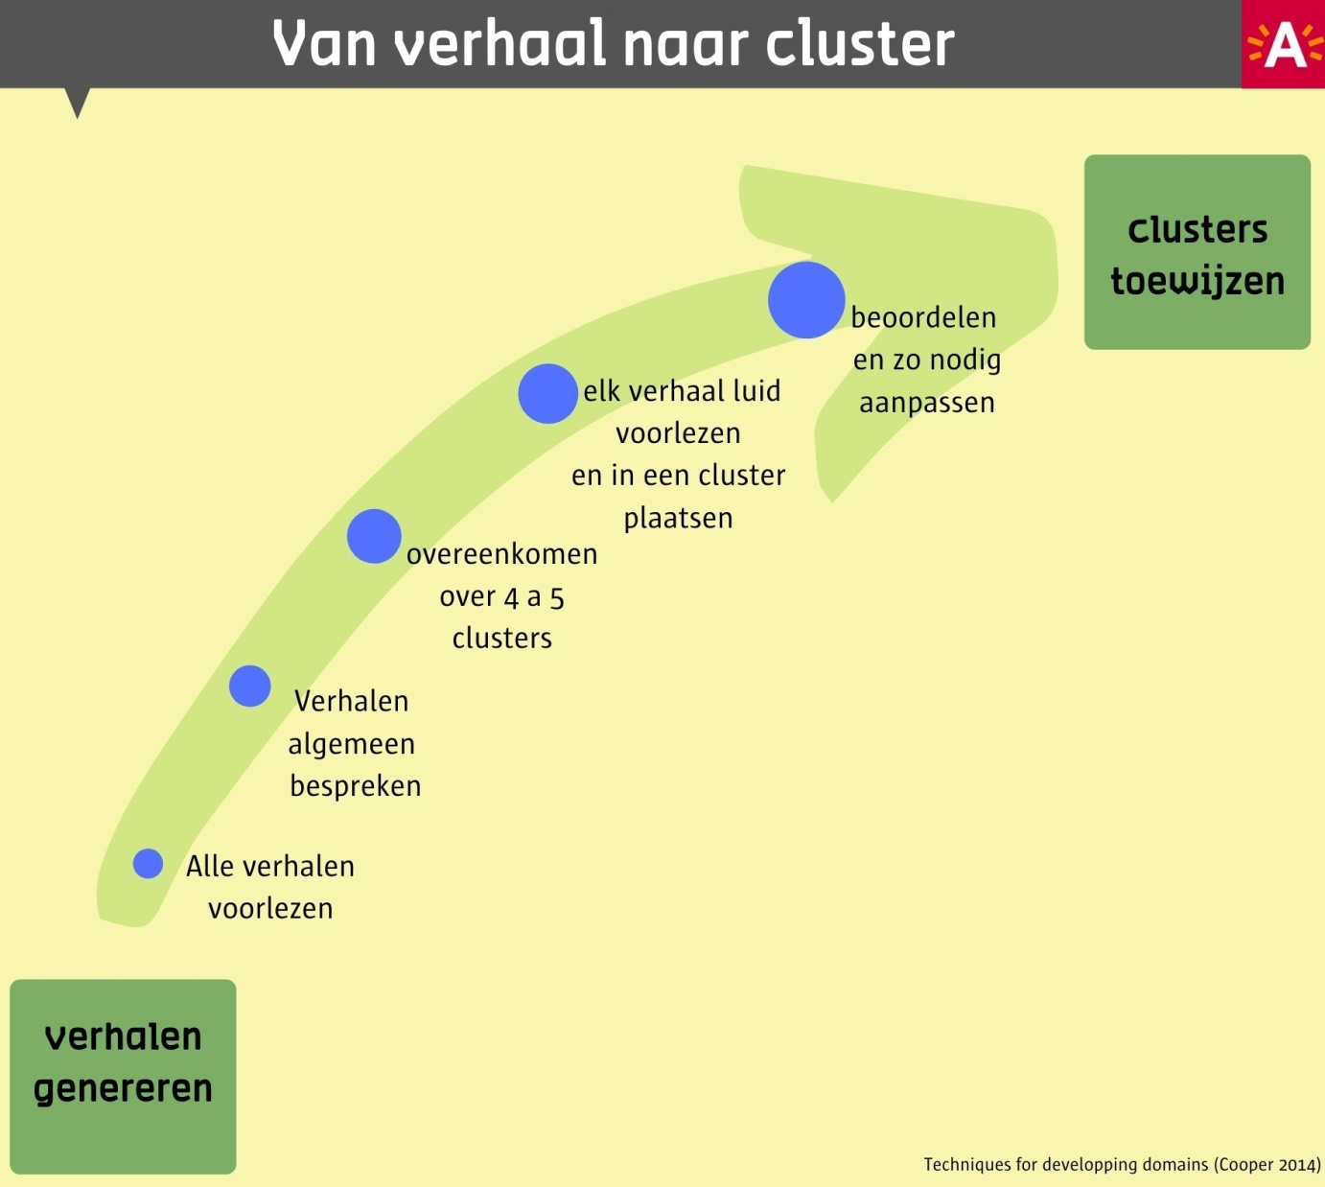

Transformatieve evaluatie: voorbeeld tijdsschema

